

**Kauno technologijos universitetas**

Informatikos fakultetas

**Elektroninės kortelės projektas**

Informacinių technologijų saugos metodai (T120M151)

Atliko:

IFM-1/3 gr. studentas

Eligijus Kiudys

2021 m. lapkričio 8 d.

Priėmė:

Asist. Šatkauskas Nerijus

**Kaunas, 2021**

Turinys

Paveikslų sąrašas 3

1. Įvadas 5

2. Naudojamų priemonių analizė 6

3. Realizacijos aprašymas 8

3.1. Konfigūracijos kodas 8

3.2. Naudotojo sąsajos kodas 12

3.3. Naudojimo logikos kodas 22

3.4. Realizuota programa 57

4. Išvados 67

5. Literatūros sąrašas 68

Paveikslų sąrašas

Pav. 1 Išmanusis telefonas su NFC funkcionalumu 6

pav. 2 RFID „Mifare“ 1k kortelė 7

pav. 3 Pirma failo dalis 8

pav. 4 Antra failo dalis, bilietų pirkimo langas 8

pav. 5 Trečia failo dalis, bilietų langas 9

pav. 6 Ketvirta failo dalis, kreditų langas 9

pav. 7 Penkta failo dalis, bilietų tikrinimo langas 9

pav. 8 Šešta failo dalis, nuolaidų langas 10

pav. 9 Septinta failo dalis, pagrindinis langas ir failo pabaiga 10

pav. 10 NFC konfigūracijos failas 11

pav. 11 Pagrindinio naudotojo lango failas 12

pav. 12 Meniu lango failas 13

pav. 13 Meniu lango kitos dalies failas 13

pav. 14 Bilietų lango failas 14

pav. 15 Nuolaidų lango failo pirma dalis 14

pav. 16 Nuolaidų lango failo antra dalis 15

pav. 17 Nuolaidų lango failo trečia dalis 15

pav. 18 Kreditų lango failo pirmoji dalis 16

pav. 19 Kreditų lango failo antroji dalis 16

pav. 20 Bilietų tikrinimo lango failas 17

pav. 21 Bilietų prikimo lango failas, prima dalis 18

pav. 22 Bilietų prikimo lango failas, antra dalis 19

pav. 23 Bilietų prikimo lango failas, trečia dalis 20

pav. 24 Bilietų prikimo lango failas, ketvirta dalis 21

pav. 25 Navigacijos funkcija 22

pav. 26 NFC inicializavimo kodo gabaliukas 23

pav. 27 Pauzės, tęsimo, kortelės nuskaitymo funkcijos 23

pav. 28 Pagrindinio lango naudojamos bibliotekos ir kintamieji 24

pav. 29 Pagrindinio lango sukūrimo funkcija 25

pav. 30 Pagrindinio lango kortelės apdorojimo funkcija, pirma dalis 26

pav. 31 Pagrindinio lango kortelės apdorojimo funkcija, antra dalis 27

pav. 32 Pagrindinio lango kortelės apdorojimo funkcija, trečia dalis 28

pav. 33 Bilietų lango naudojamos bibliotekos ir kintamieji 29

pav. 34 Bilieto lango sukūrimo funkcija 30

pav. 35 Bilieto lango kortelės apdorojimo funkcija, prima dalis 30

pav. 36 Bilieto lango kortelės apdorojimo funkcija, antra dalis 31

pav. 37 Bilieto lango kortelės apdorojimo funkcija, trečia dalis 32

pav. 38 Bilieto lango kortelės apdorojimo funkcija, ketvirta dalis 33

pav. 39 Nuolaidos lango naudojamos bibliotekos ir kintamieji 34

pav. 40 Nuolaidos lango sukūrimo funkcija, pirma dalis 35

pav. 41 Nuolaidos lango sukūrimo funkcija, antra dalis 35

pav. 42 Nuolaidos lango kortelės valdymo funkcija 36

pav. 43 Konvertavimo funkcijos naudojant baitus, int ir long 37

pav. 44 Kreditų lango bibliotekos bei kintamieji 38

pav. 45 Kreditų lango sukūrimo funkcija, pirma dalis 39

pav. 46 Kreditų lango sukūrimo funkcija, antra dalis 39

pav. 47 Kreditų lango kortelės apdorojimo funkcija 40

pav. 48 Bilietų tikrinimo lango bibliotekos bei kintamieji 41

pav. 49 Bilietų tikrinimo lango sukūrimo funkcija, pirma dalis 42

pav. 50 Bilietų tikrinimo lango sukūrimo funkcija, antra dalis 42

pav. 51 Bilietų tikrinimo kortelės valdymo funkcija 43

pav. 52 Bilietų pirkimo lango naudojamos bibliotekos 43

pav. 53 Bilietų pirkimo lango naudojami kintamieji 44

pav. 54 Bilietų pirkimo lango sukūrimo funkcija, pirma dalis 45

pav. 55 Bilietų pirkimo lango sukūrimo funkcija, antra dalis 45

pav. 56 Bilietų pirkimo lango sukūrimo funkcija, trečia dalis 46

pav. 57 Bilietų pirkimo lango kortelės valdymo funkcija 47

pav. 58 Aplikacijos duomenų atnaujinimo funkcijos, prima dalis 48

pav. 59 Aplikacijos duomenų atnaujinimo funkcijos, antra dalis 49

pav. 60 Kortelės funkcijų pagrindinis failas, prima dalis 49

pav. 61 Kortelės skaitymo bei rašymo funkcijos 50

pav. 62 Bilieto pirkimo funkcija 51

pav. 63 Bilieto grąžinimo funkcija 52

pav. 64 Nuolaidos saugojimo ir įrašymo funkcijos 52

pav. 65 Kreditų nuskaitymo ir pridėjimo funkcijos 53

pav. 66 Kreditų atėmimo funkcija 53

pav. 67 Bilieto patikrinimo funkcija 54

pav. 68 Bilietų nuskaitymo funkcija, pirma dalis 55

pav. 69 Bilietų nuskaitymo funkcija, antra dalis 56

pav. 70 Pirmą kartą atidaryta aplikacija 57

pav. 71 Nuskaityti kortelės duomenys 57

pav. 72 Meniu langas 58

pav. 73 Nuolaidų langas 59

pav. 74 Nuolaidų langas 59

pav. 75 Bilietų tikrinimo langas 60

pav. 76 Bilietų tikrinimo langas, negaliojantis bilietas 60

pav. 77 Pakeičiamas pasirinktas miestas 61

pav. 78 Galiojantis bilietas 61

pav. 79 Kreditų pridėjimas 62

pav. 80 Sėkmingai pridėti kreditai 62

pav. 81 Bilietų langas 63

pav. 82 Bilietų informacija 63

pav. 83 Bilietų pirkimas 64

pav. 84 Nupirktas bilietas 65

pav. 85 Bilietų langas su grąžinamu bilietu 66

pav. 86 Grąžintas bilietas 66

# Įvadas

Užduotis: Sukurti kortelės ir kliento programas, kurios imituotų keletą viešojo transporto kortelės operacijų (pvz. mėnesinio bilieto pirkimas ir tikrinimas, vienkartinių bilietų pirkimas, naudojimas ir tikrinimas).

Saugaus autentifikavimo problema iškyla ne viena naudojant internetinėmis svetainėmis ar išmaniais telefonais, bet ir kitų paslaugų modernizavime ar pastatų modernizavime. Žmonės statant naujus pastatus nori juos modernizuoti, kad būtų lengviau ir patogiau pastatu naudoti. Vienas iš tokių pavyzdžių būtų viešbučio kambario atrakinimas. Kitas pavyzdys yra iš paslaugų sektoriaus modernizavimo. Bankinių kortelių modernizavimas, autobuso bilietų modernizavimas ir t.t. Tokie minėti pavyzdžiai reikalauja saugios ir paprastos technologijos kuri padėtų naudoti minėtuose pavyzdžiuose. Vienas iš sprendimo būdų yra naudoti apsaugotas RFID korteles kurios atlieka specifinius veiksmus. Laboratorinio darbo metu yra analizuojamas RFID kortelės panaudojimas.

Darbo tikslas – sukurti programą kuri naudoja RFID kortelę, ši kortelė bus naudojama atlikti viešojo transporto operacijoms kurios yra: mėnesinio bilieto pirkimas, valandinio bilieto pirkimas, pasirinktuose miestuose. Programėlė taip pat galės patikrinti ar pasirinktame mieste naudotojas turi galiojantį bilietą. Bilietus galima pirkti su programėlėje esamais kreditais, kurie taip pat gali būti pridedami.

Iškelti laboratorinio darbo uždaviniai:

* Įrašyti nupirktų bilietų informaciją į kortelę ir redaguoti kortelėje esančių kreditų kiekį.
* Įrašyti kreditų informaciją į kortelę.
* Nuskaityti kortelės duomenis ir parodyti naudotojui
* Patikrinti ar naudotojas turi galiojantį bilietą.

# Naudojamų priemonių analizė

Laboratorinio darbo metu naudojama išmanųjį telefoną kuris palaiko NFC funkcionalumą ir RFID kortelę į kurią galima įrašyti ir nuskaityti norimus duomenis.

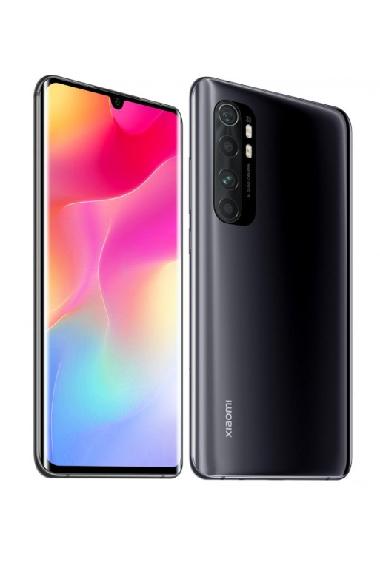

Pav. 1 Išmanusis telefonas su NFC funkcionalumu

`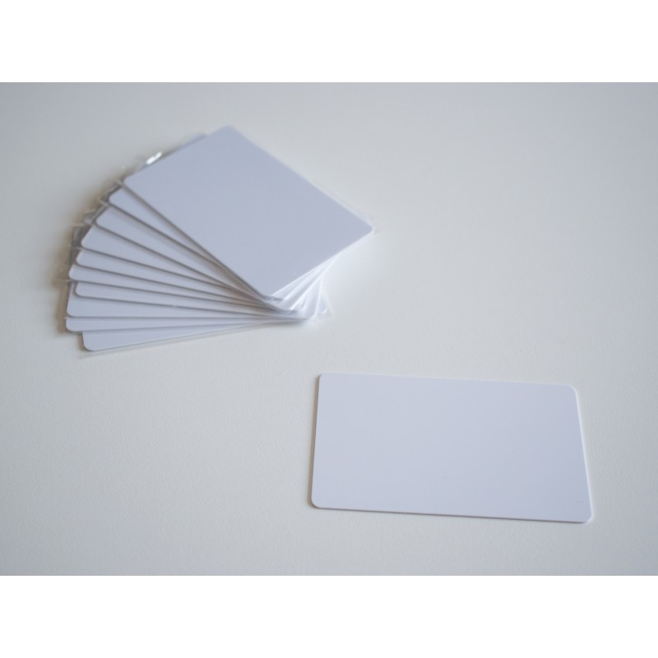

pav. 2 RFID „Mifare“ 1k kortelė

Norint naudoti RFID kortelę reikia pridėti šią kortelę prie telefono, norint atlikti pasirinktą veiksmą arba reikia pridėti prie pasirikto kortelės skaitytuvo veiksmo atlikimui. Pasirinkus veiksmą ir pridėjus kortelę prie skaitytuvo, kortelės duomenys yra modifikuojami pagal parašytą programą. RFID kortelės „MIFARE 1K“ (1) naudojimui yra sukurta programa naudojant „Kotlin“ (2) programavimo kalbą ir „Android Studio“ (3) programos kūrimo aplinką.

# Realizacijos aprašymas

## Konfigūracijos kodas

Sukonfigūruojamas projekto failas kuriame yra nurodoma, reikiami leidimai naudoti NFC technologiją bei yra nurodyti pradiniai veiksmai kuriuos aplikacija turės pritaikyti. Taip pat yra konfigūruojami visi langai kurie turės naudoti NFC technologiją ir nebūtinai (pav. 3 - pav. 9).

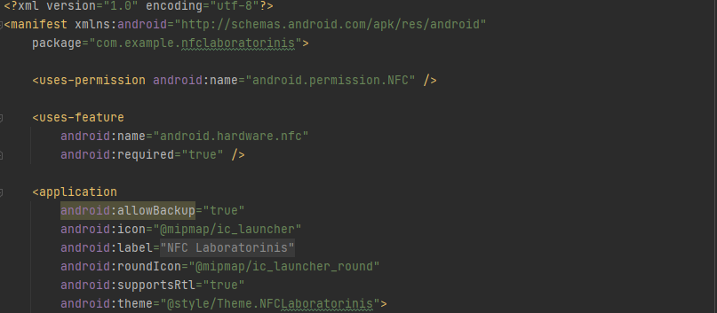

pav. 3 Pirma failo dalis

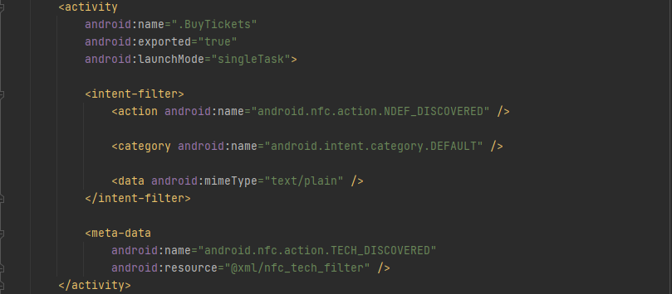

pav. 4 Antra failo dalis, bilietų pirkimo langas

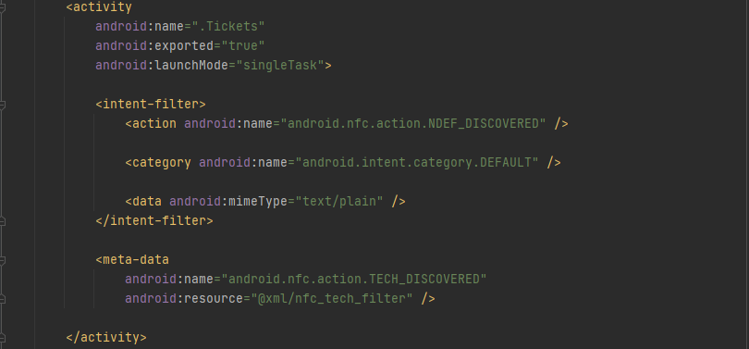

pav. 5 Trečia failo dalis, bilietų langas

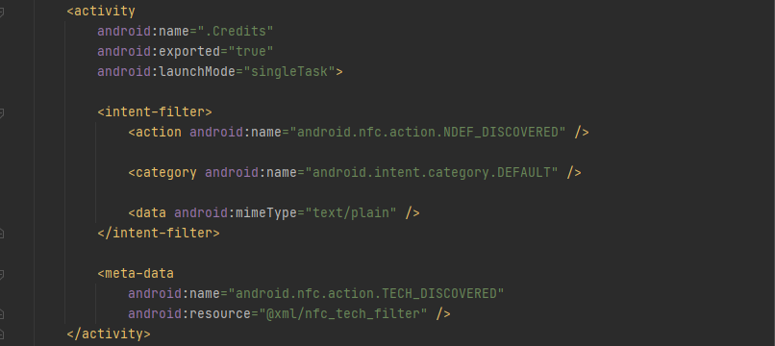

pav. 6 Ketvirta failo dalis, kreditų langas

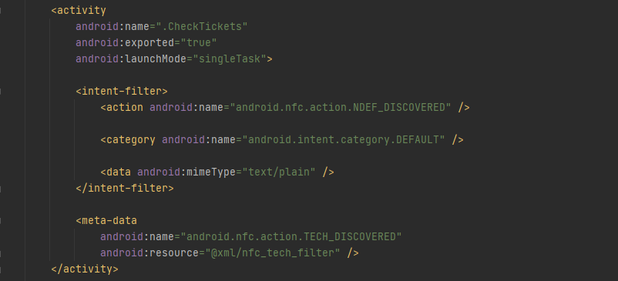

pav. 7 Penkta failo dalis, bilietų tikrinimo langas

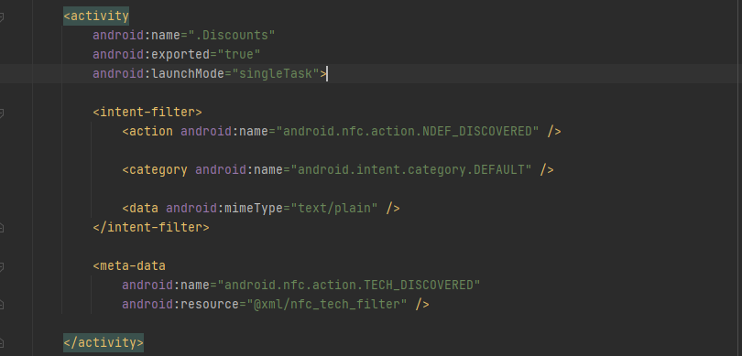

pav. 8 Šešta failo dalis, nuolaidų langas

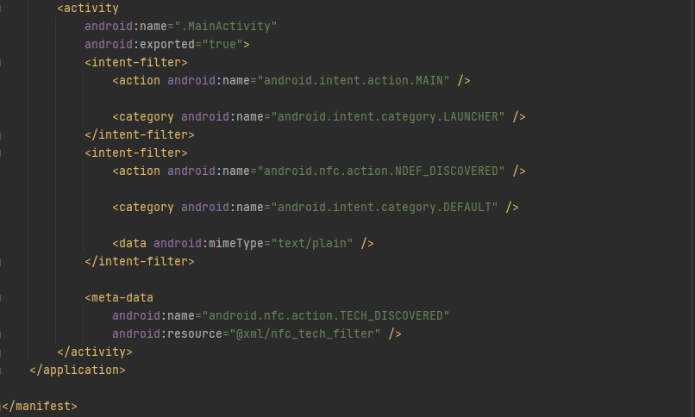

pav. 9 Septinta failo dalis, pagrindinis langas ir failo pabaiga

Kitoje nuotraukoje yra aprašyti kortelės tipai, kurie gali būti nuskaitomi naudojant NFC technologiją (pav. 11). Sukurtoje programoje bus naudojama tik „MifareClassic“ kortelės tipas.

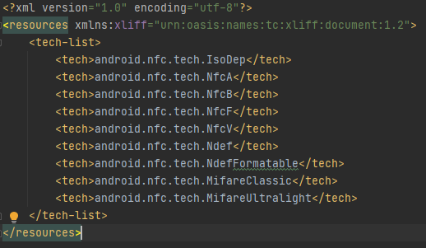

pav. 10 NFC konfigūracijos failas

## Naudotojo sąsajos kodas

Pirmiausia sukūriau keletą langų naudotojo sąsajai. Pirmasis langas yra skirtas kortelės informacijos nuskaitymui, bei parodymui. Pirmiausia buvo sukurtas navigacinis meniu su, kuriuo galima valdyti rodomus langus. Buvo sukurtas teksto langas nuskaitytos informacijos išspausdinimui (pav. 12).

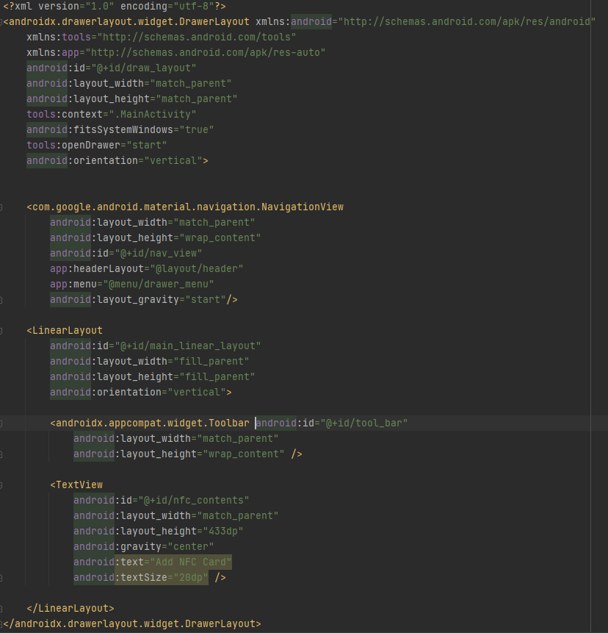

pav. 11 Pagrindinio naudotojo lango failas

Sukūrus pagrindinį langą buvo sukurta meniu lango dalis. Šita dalis yra skirta miesto pasirinkimui bei kreditų rodymui (pav. 13).

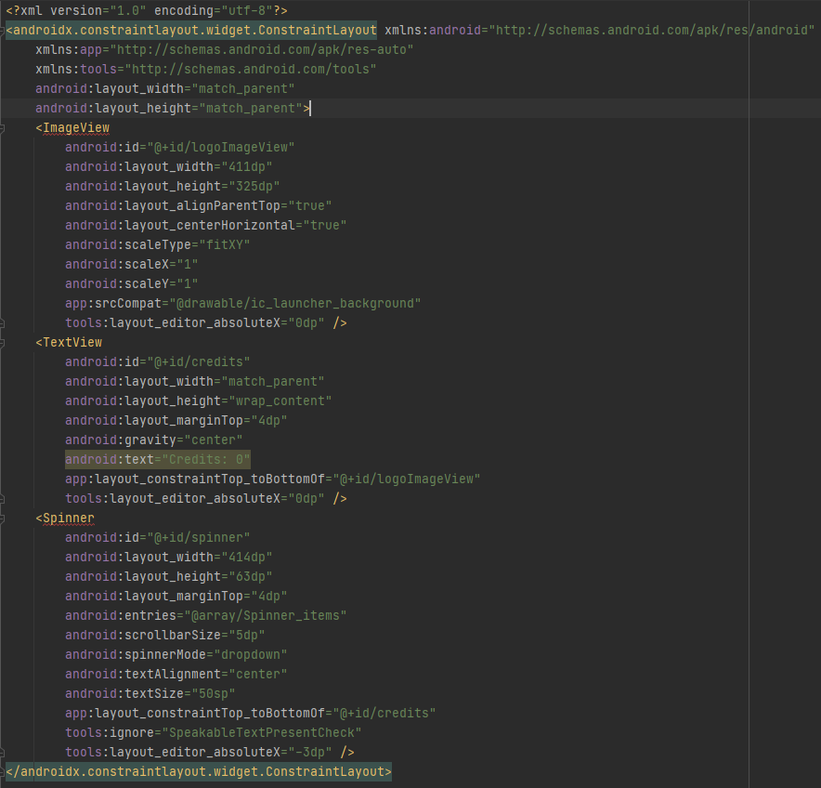

pav. 12 Meniu lango failas

Pagrindiniame meniu faile yra parašyta meniu mygtukai. Šie mygtukai leidžia atversti pasirinktą langą (pav. 14).

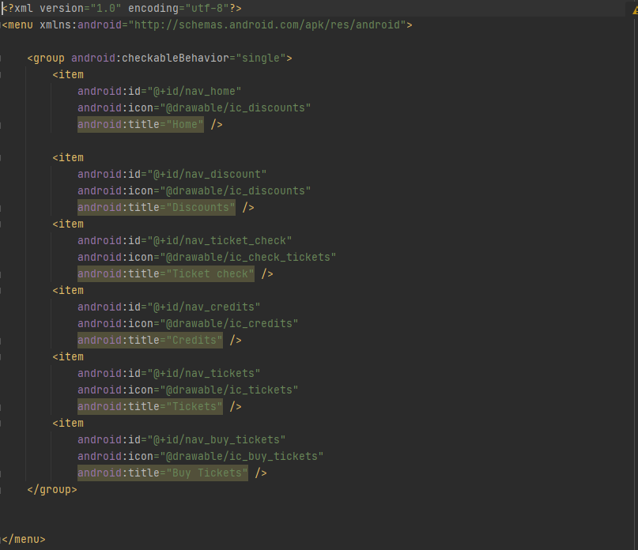

pav. 13 Meniu lango kitos dalies failas

Šiame lange yra tik keli komponentai. Pradžioje matome meniu valdymo komponentą ir po to matome teksto komponentą kuris prašo pridėti kortelę prie telefono, Nuskaičius pridėta kortelę prie telefono yra pridedami nauji komponentai, kurie padeda atvaizduoti bilietus ir jų gražinimą (pav. 15).

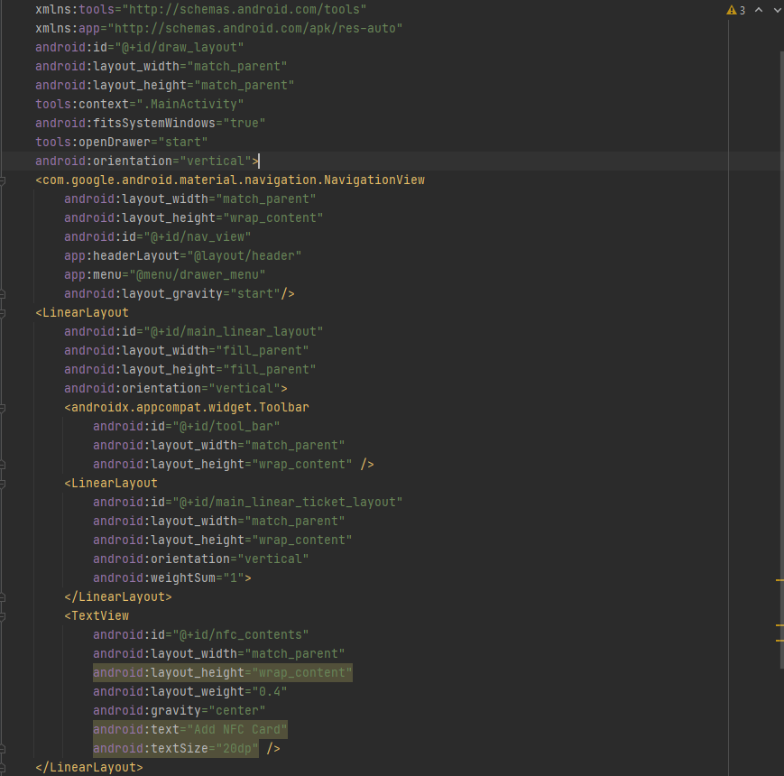

pav. 14 Bilietų lango failas

Pirmoje nuolaidų lando dalyje yra matoma, kad yra naudojama navigavome komponentas tarp langų (pav. 15).

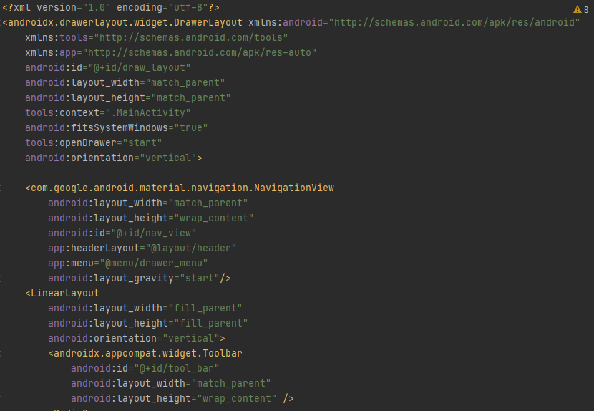

pav. 15 Nuolaidų lango failo pirma dalis

Antroje nuolaidų lango dalyje turime pasirinkimus tarp nuolaidų. Naudojant mygtukus galima pasirinkti tinkančią nuolaidą (pav. 16).

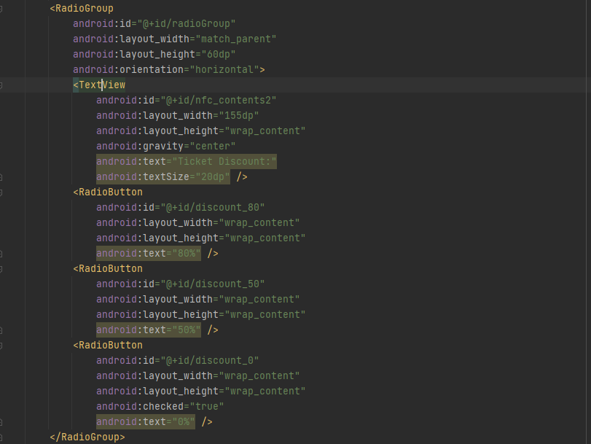

pav. 16 Nuolaidų lango failo antra dalis

Trečioje nuolaidų failo dalyje, yra išsaugojimo mygtukas ir informacijos tekstas skirtas informacijai pateikti naudojant kortelę (pav. 17).

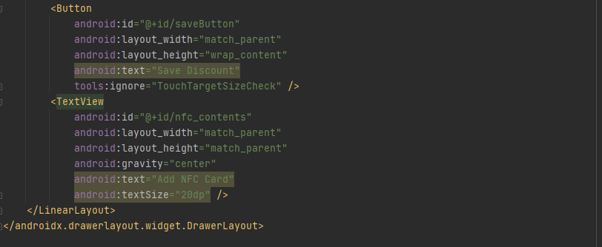

pav. 17 Nuolaidų lango failo trečia dalis

Pirmoje nuolaidų lando dalyje yra matoma, kad yra du komponentai, navigacijos ir teksto redagavimo langai. Navigacijos komponentas skirtas navigacijai tarp langų, o teksto redagavimo komponentas yra skirtas kreditų kiekio pasirinkimui (pav. 18).

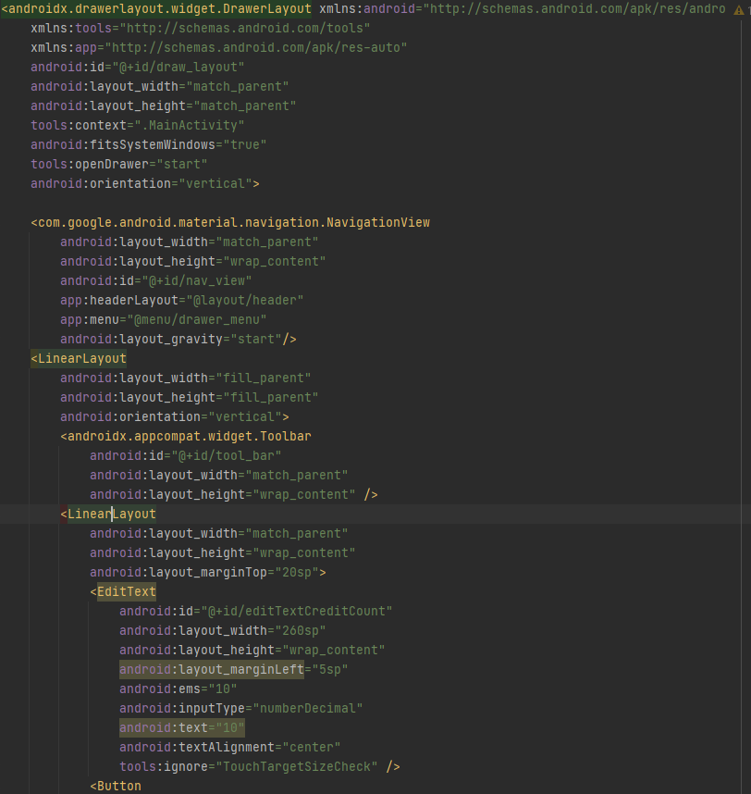

pav. 18 Kreditų lango failo pirmoji dalis

Antroje kreditų failo dalyje yra du pagrindiniai komponentai: du teksto komponentai. Vienas iš komponentų rodo esamą kreditų kiekį kortelėje. Kitas teksto komponentas rodo informaciją saugant ar rašant duomenis naudojant kortelę (pav. 19).

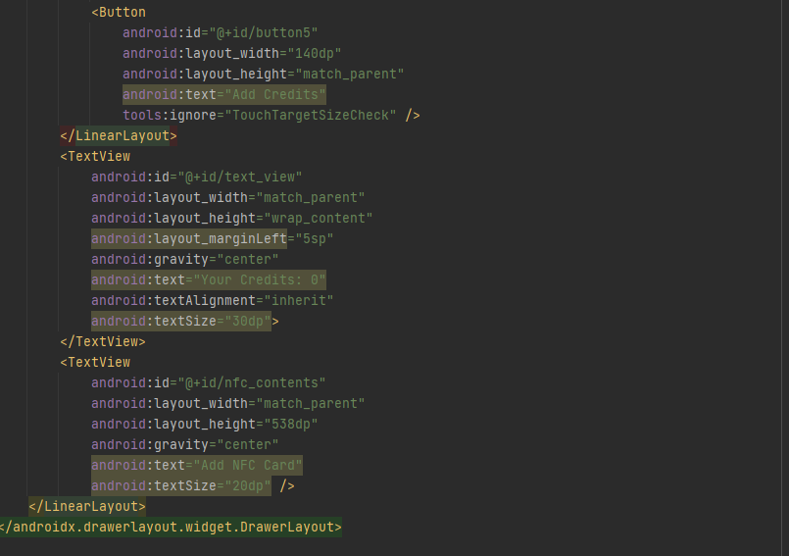

pav. 19 Kreditų lango failo antroji dalis

Bilietų tikrinimo lange yra: navigacijos komponentas, mygtukas bilieto tikrinimui, informacijos langas. Visi šie komponentai padeda tikrinti bilietą bei naviguoti tarp langų (pav. 20).

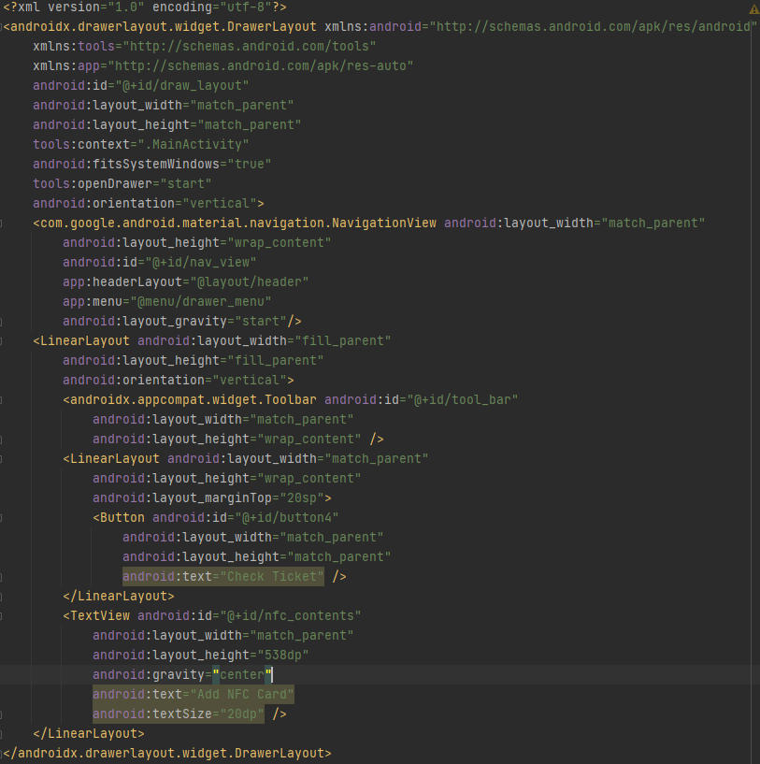

pav. 20 Bilietų tikrinimo lango failas

Primoje bilietų pirkimo lango dalyje yra navigacijos komponentas ir teksto komponentas. Navigacijos komponentas leidžia vaikščioti tarp skirtingų langų. Teksto komponentas yra skirtas parodyti pilnai kainai perkant bilietą (pav. 21).

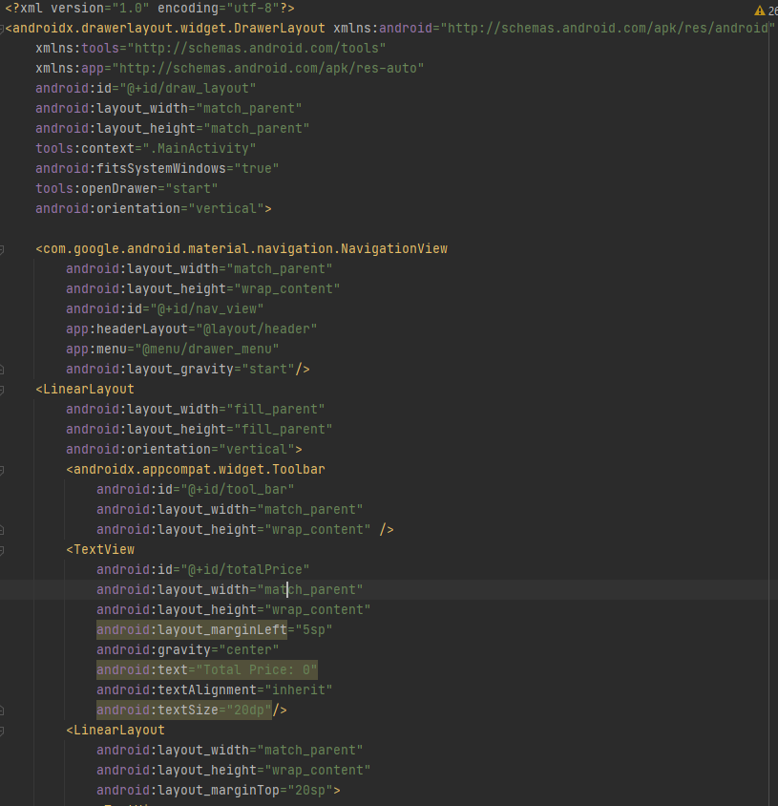

pav. 21 Bilietų prikimo lango failas, prima dalis

Antroje bilietų prikimo lando dalyje yra keturi pagrindiniai komponentai: du teksto komponentai ir du mygtukų komponentai. Teksto komponentai aprašo bilieto kainą bei jų tipą. Mygtukai leidžia nusipirkti pasiriktą bilietą pagal norimą tipą (pav. 22).

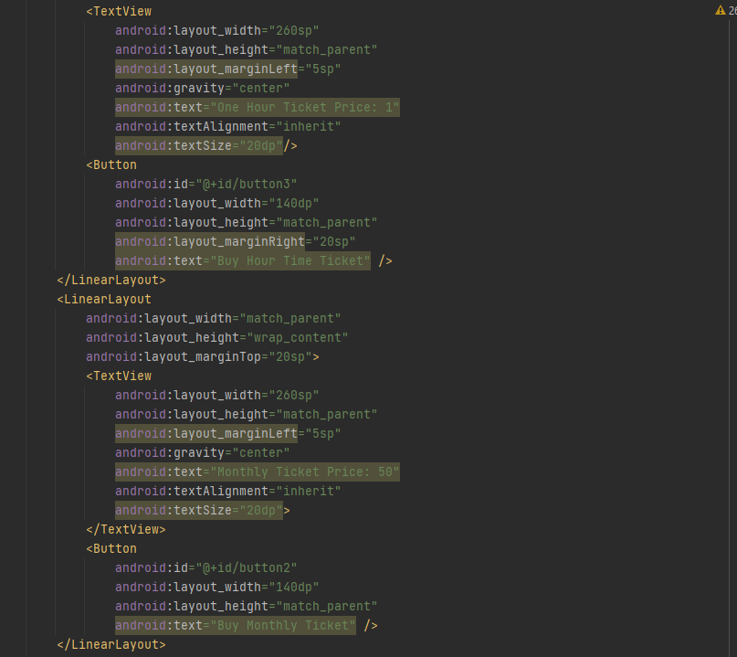

pav. 22 Bilietų prikimo lango failas, antra dalis

Trečioje failo dalyje yra dar du svarbūs komponentai. Pirmasis teksto komponentas yra skirtas parodyti kiek kainuos vienos dienos bilietas. Kitas teksto komponentas yra skirtas paaiškinimui, kad galima pasirinkti norimą dienų kiekį (pav. 23).

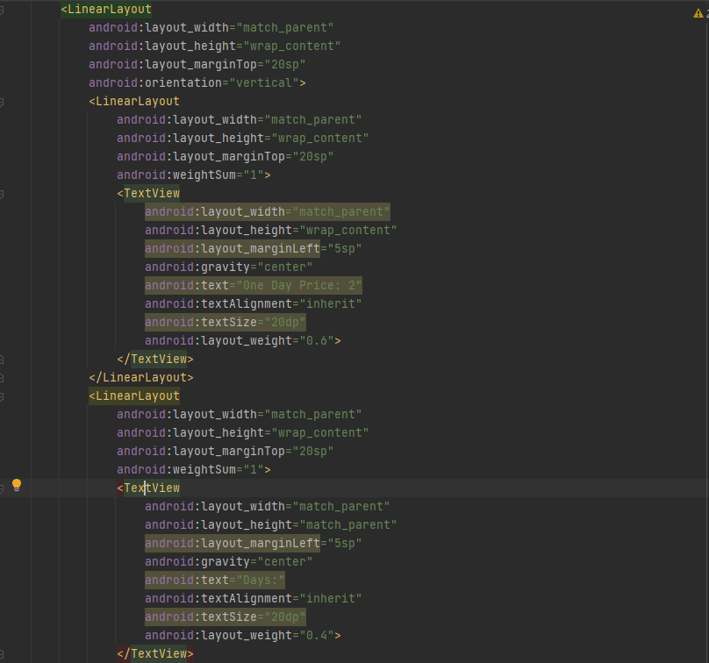

pav. 23 Bilietų prikimo lango failas, trečia dalis

Paskutinėje bilietų pirkimo lango dalyje, yra trys pagrindiniai komponentai. Redaguojamo teksto komponentas yra skirtas, pasirinkti kelioms dienoms norima nusipirkti bilietą. Mygtuko komponentas yra skirtas nusipirkti bilietą su pasirinktų dienų skaičiumi. Teksto komponentas yra skirtas parodyti informaciją perkant bilietus (pav. 24).

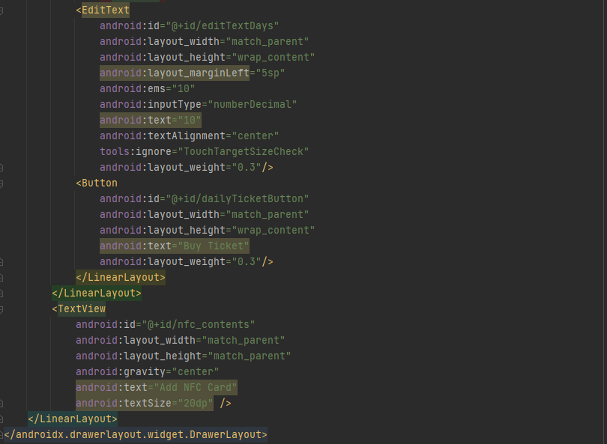

pav. 24 Bilietų prikimo lango failas, ketvirta dalis

## Naudojimo logikos kodas

Navigacijos funkcija beveik nesiskiria kituose languose, todėl ją aprašau tik kartą. Navigacijos funkcijoje pagal pasirinkimą yra sukuriamas ir pradedamas naudoti pasirinktas langa (pav. 25).

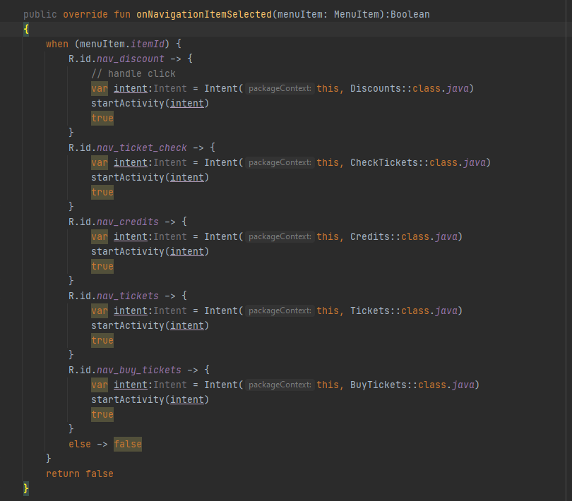

pav. 25 Navigacijos funkcija

Antroje sukūrimo funkcijos dalyje yra inicializuojamas NFC komponentas. Šis komponentas yra inicializuojamas kiekvienoje lango sukūrimo funkcijoje, todėl šį kodo gabaliuką aprašau tik vieną kartą. (pav. 26)

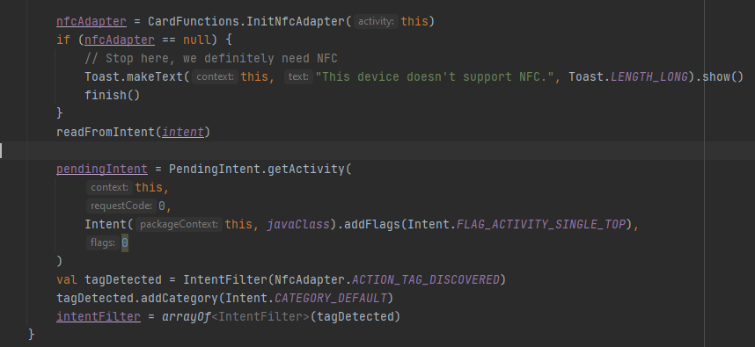

pav. 26 NFC inicializavimo kodo gabaliukas

Šias funkcijas aprašinėsiu taip pat vieną kartą, kadangi jos yra visose languose vienodos. Pirmoji funkcija yra skirta aptikti kortelės prilietimą prie telefono ir atlikti specifišką funkciją kuri yra skirta esamam langui. Pratęsimo funkcija yra skirta paleisti NFC kortelės aptikima po pauzės. Pauzės funkcija yra skirta sustabdyti NFC kortelių aptikimą (pav. 27).

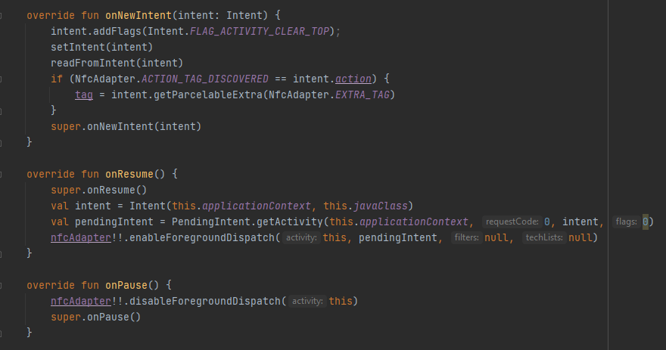

pav. 27 Pauzės, tęsimo, kortelės nuskaitymo funkcijos

Kitoje nuotraukoje matome naudojamas bibliotekas ir aprašytus naudojamus kintamuosius pagrindiniame lange (pav. 28).

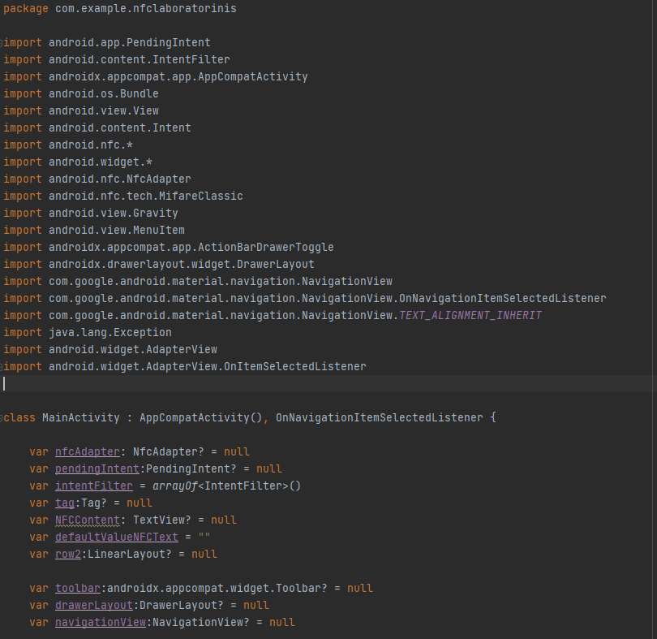

pav. 28 Pagrindinio lango naudojamos bibliotekos ir kintamieji

Pagrindinio lango sukūrimo funkcijos pirmoji dalis. Šioje dalyje yra parodytas elementų gavimas ir jų priskyrimas kintamiesiems. Taip pat yra atnaujinami kreditų bei miestų langai visoje aplikacijoje. Atnaujinus aplikaciją yra sukuriamas klausytojas miesto pasirinkimui, jis padeda atnaujinti pasirinktą miestą tarp visų langų (pav. 29).

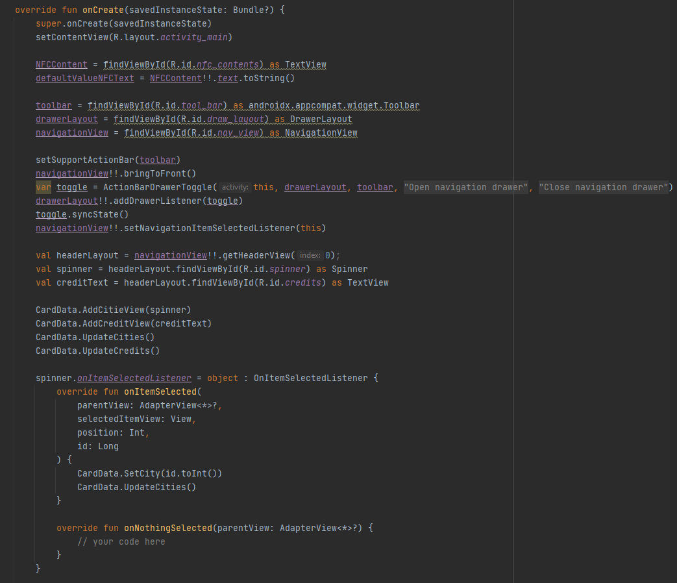

pav. 29 Pagrindinio lango sukūrimo funkcija

Primoje kortelės apdorojimo funkcijos dalyje pirmiausia yra nuskaitomi kortelės bilietų duomenys. Nuskaičius duomenys yra ištrinami seni duomenys. Ištrynus duomenis yra sukuriami nauji elementai (pav. 30).

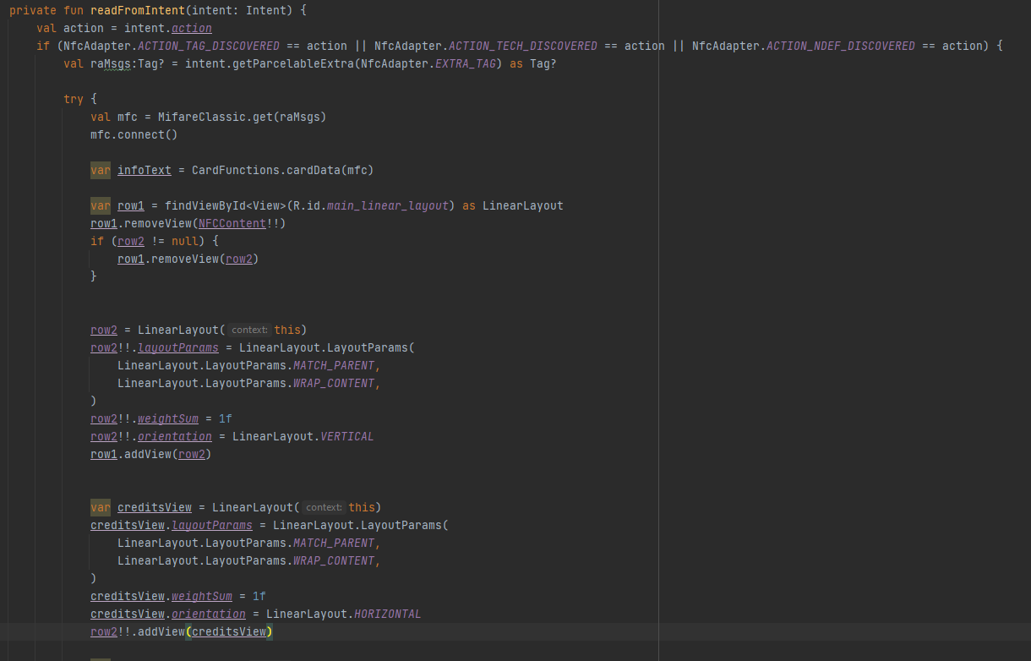

pav. 30 Pagrindinio lango kortelės apdorojimo funkcija, pirma dalis

Antroje kortelės funkcijos apdorojimo dalyje yra sukuriami nauji dizaino komponentai, kurie padeda atvaizduoti kortelės duomenis. Vienas iš komponentų yra: teksto komponentas, skirtas kortelėje esamų kreditų atvaizdavimui, kitas dizaino komponentas yra: teksto komponentas, kuris yra skirtas turimai nuolaidai atvaizduoti. Sukūrus minėtus komponentus iš kortelės nuskaitoma nuolaida ir kreditų kiekis kuris yra kortelėje. Šitie duomenys yra atvaizduojami naudotojui naudojant, sukurtus naujus dizaino komponentus. Įrašius duomenis į dizaino komponentus, aplikacijos duomenys yra atnaujinami (pav. 31).

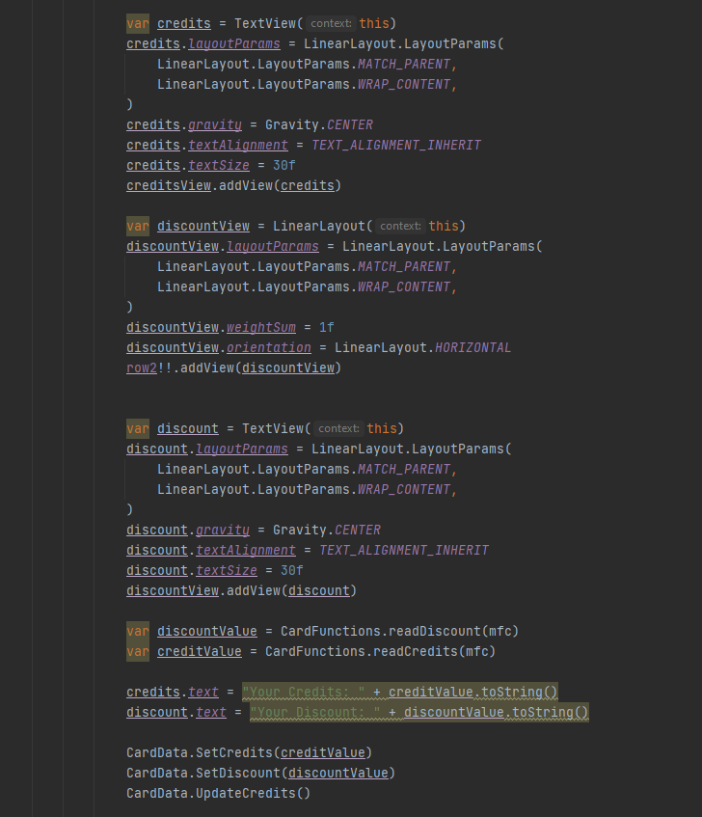

pav. 31 Pagrindinio lango kortelės apdorojimo funkcija, antra dalis

Kitoje kortelės apdorojimo funkcijos dalyje yra dinaminis dizaino komponentų sukūrimas bei jų panaudojimas. Dinaminiai komponentai yra sukūrimas pagal nuskaitytos kortelės bilietų duomenis (pav. 32).

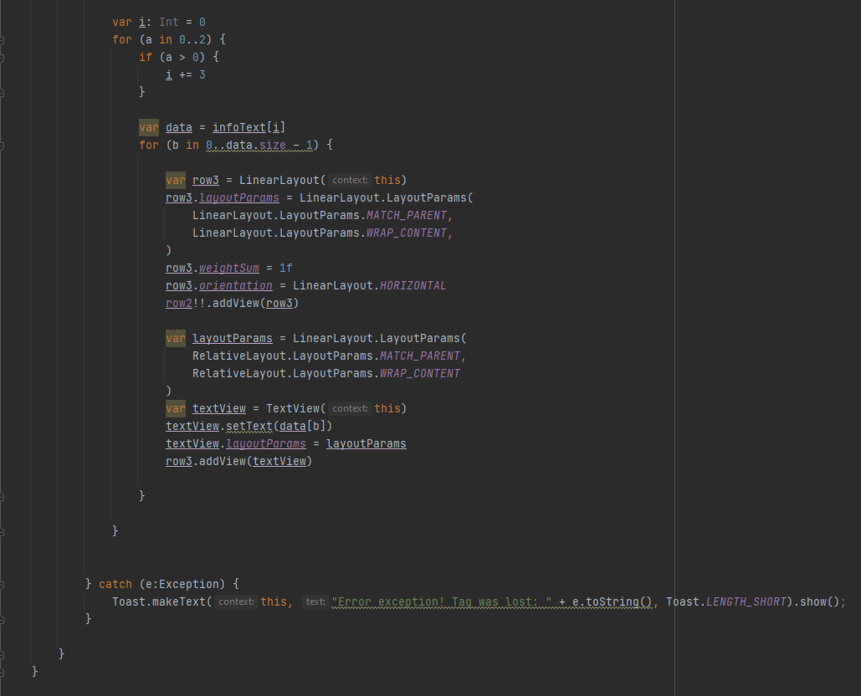

pav. 32 Pagrindinio lango kortelės apdorojimo funkcija, trečia dalis

Nuotraukoje matome bilieto lango naudojamus kintamuosius bei bibliotekas (pav. 33).

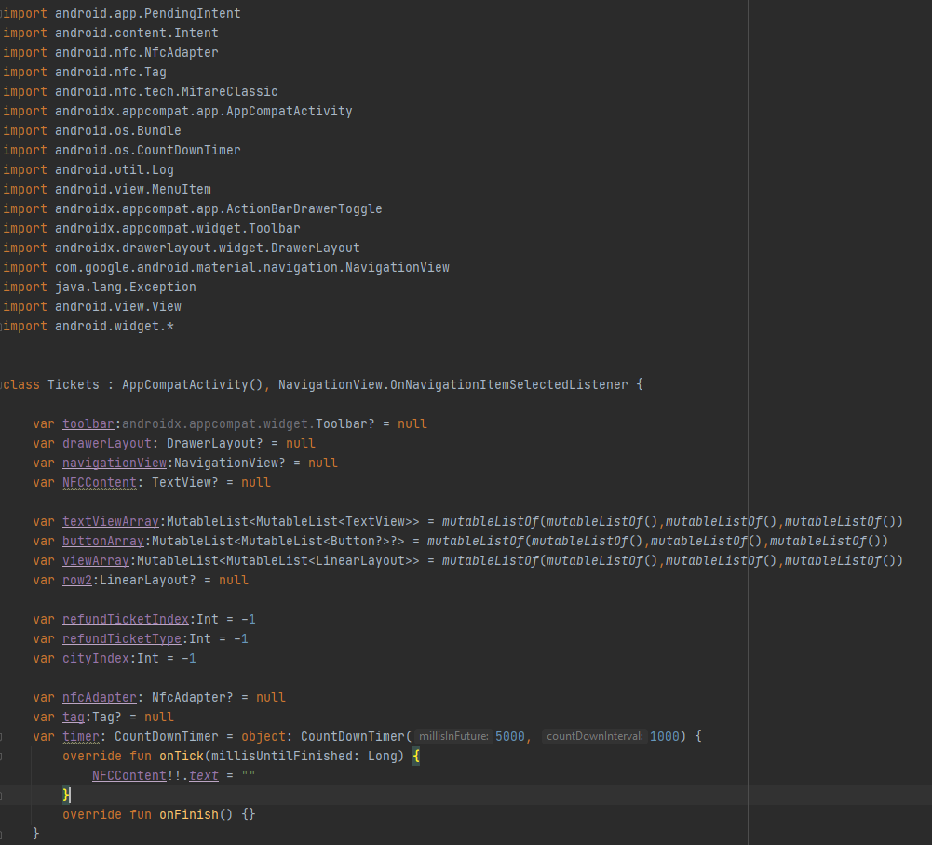

pav. 33 Bilietų lango naudojamos bibliotekos ir kintamieji

Bilieto lango sukūrimo funkcija. Funkcijoje parodytas elementų gavimas ir jų priskyrimas kintamiesiems. Taip pat yra atnaujinami kreditų, bei miestų langai visoje aplikacijoje. Atnaujinus aplikaciją yra sukuriamas klausytojas miesto pasirinkimui, jis padeda atnaujinti pasirinktą miestą tarp visų langų (pav. 34).

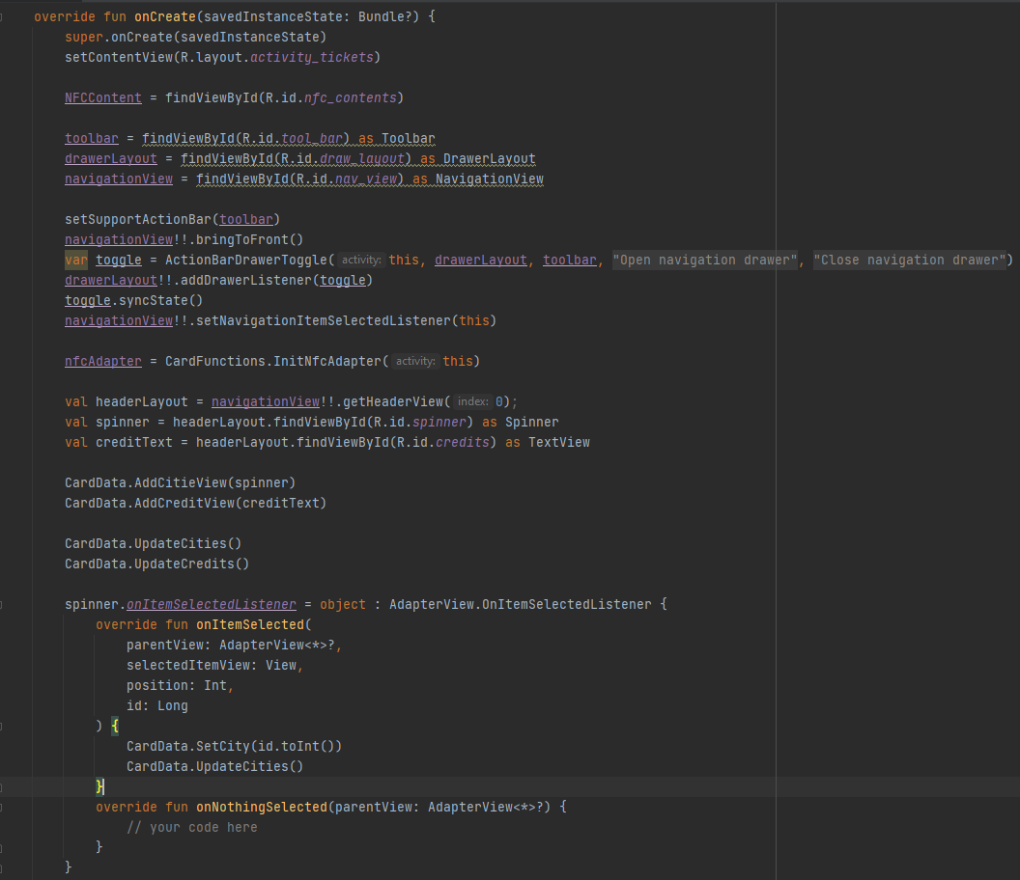

pav. 34 Bilieto lango sukūrimo funkcija

Bilieto kortelės apdorojimo funkcijos primoje dalyje yra nuskaitomi duomenys, bei ištrinami seni duomenys kurie yra atvaizduojami jų atnaujinimui (pav. 35).

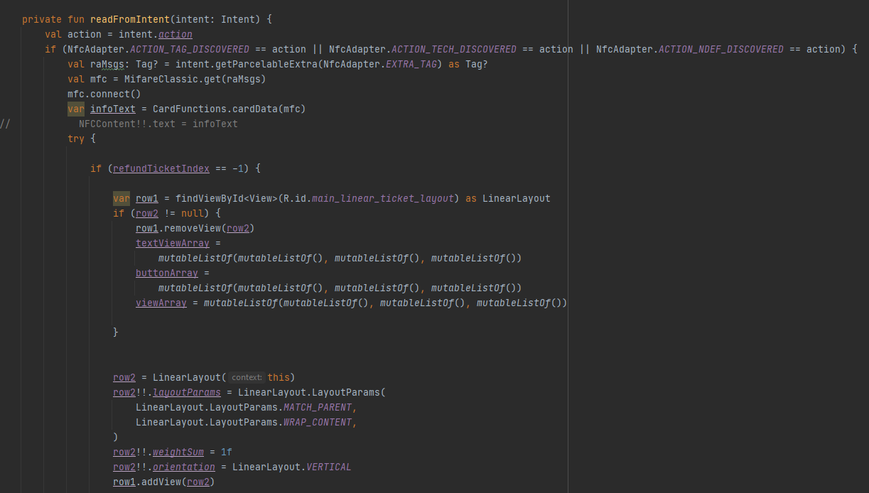

pav. 35 Bilieto lango kortelės apdorojimo funkcija, prima dalis

Šitoje dalyje yra sukuriamas dinaminis bilietų tekstas. Šis tekstas atvaizduoja bilietų informaciją (pav. 36).

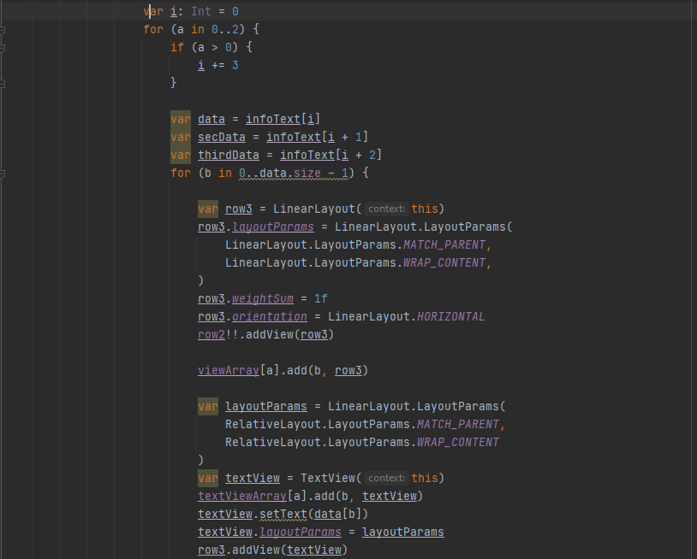

pav. 36 Bilieto lango kortelės apdorojimo funkcija, antra dalis

Trečioje bilieto kortelės apdorojimo funkcijos dalyje yra sukuriami mygtukai kurie suteikia galimybę atgauti pinigus už sumokėtą bilietą jei jis nebuvo naudotas nei vieno karto. Kitu atveju mygtukas nebus rodomas (pav. 37).

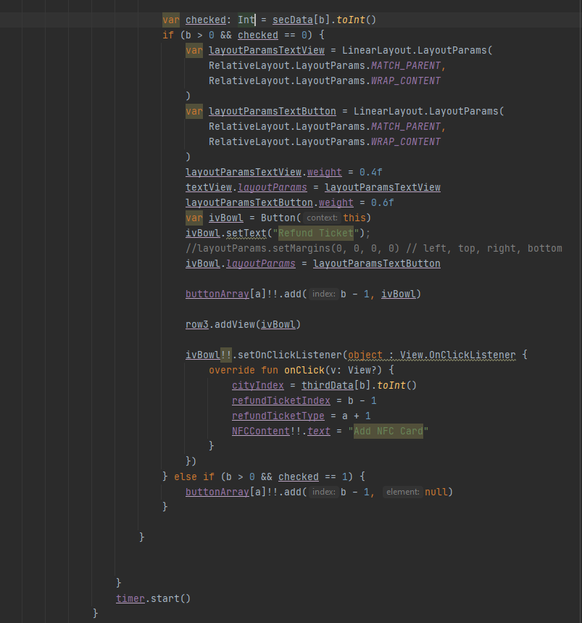

pav. 37 Bilieto lango kortelės apdorojimo funkcija, trečia dalis

Paspaudus atgauti pinigus už bilietą yra panaudojama funkcija kreditų gražinimu. Gražinus kreditus už bilietą, naudotas mygtukas su bilietu yra pašalinamas (pav. 38).

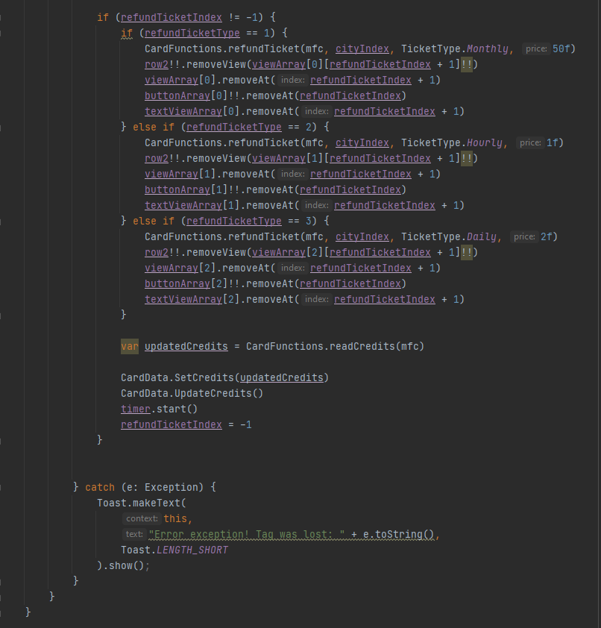

pav. 38 Bilieto lango kortelės apdorojimo funkcija, ketvirta dalis

Nuolaidos lango naudojamos bibliotekos, bei kintamieji. Kintamieji yra skirti logikos vykdymui (pav. 39).

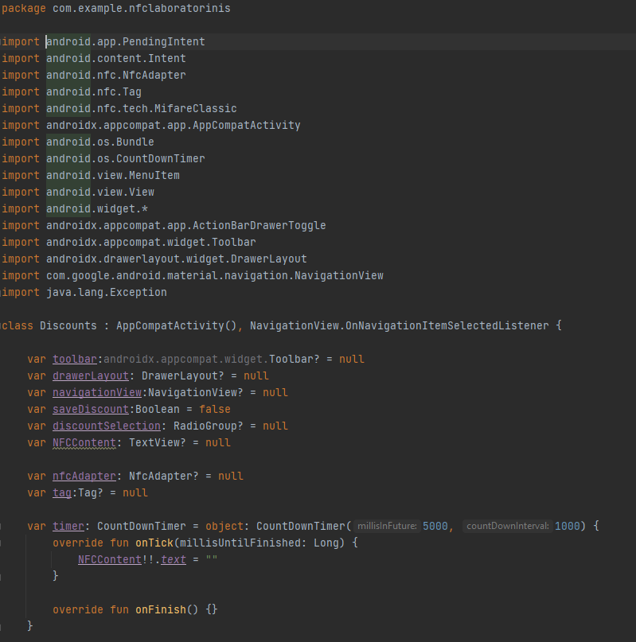

pav. 39 Nuolaidos lango naudojamos bibliotekos ir kintamieji

Nuolaidos lango sukūrimo funkcijoje yra gaunami dizaino elementai, kurie yra priskiriami kintamiesiems. Priskyrus kintamuosius yra atnaujinami egzistuojantys langai. Atnaujinus langus yra nuskaitoma nuolaida pagal kurią yra parenkamas nuolaidos mygtukas (pav. 40).

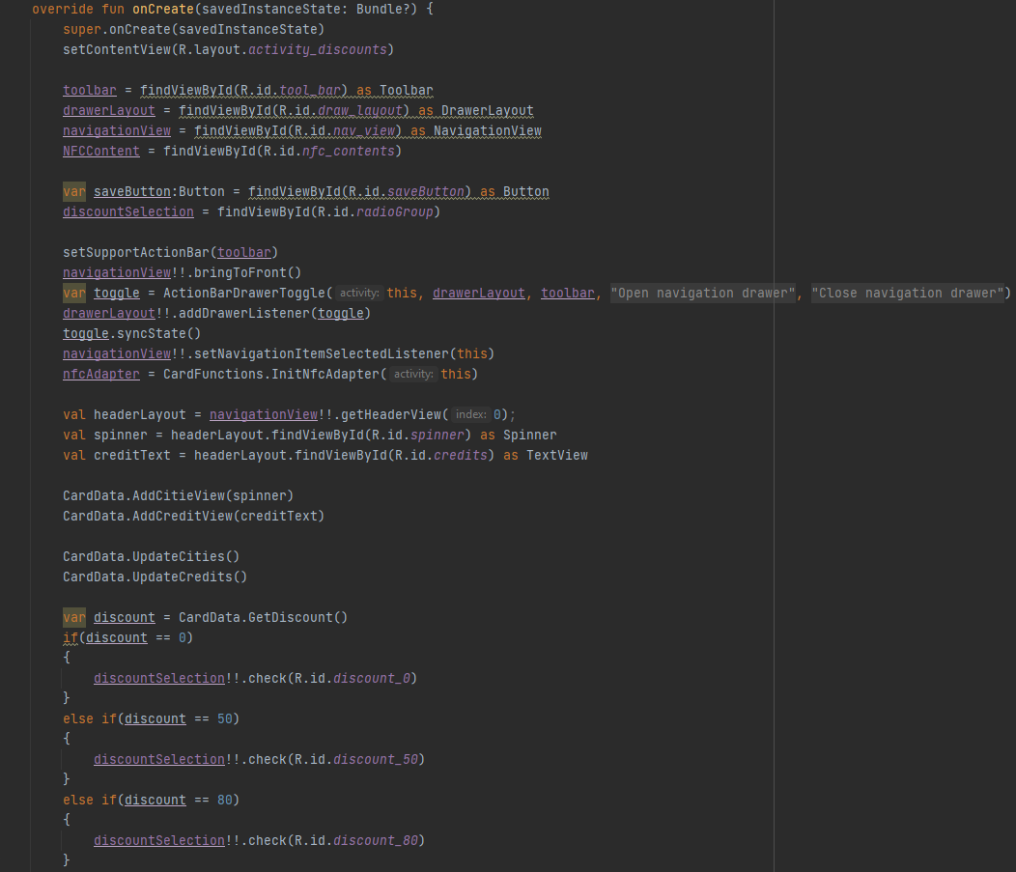

pav. 40 Nuolaidos lango sukūrimo funkcija, pirma dalis

Atnaujinus nuolaidos mygtuko pasirinkimą yra sukuriamos klausymo funkcijos kurios tikrina ar paspaustas mygtukas arba miesto pasirinkimą. Aptikus vieną arba kitą veiksmą funkcija yra įvykdoma (pav. 41).

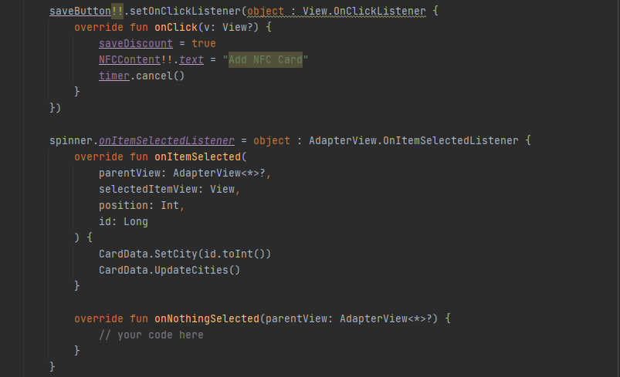

pav. 41 Nuolaidos lango sukūrimo funkcija, antra dalis

Nuolaidos lango kortelės prilietimo funkcijoje yra saugoma pasirinkta nuolaida ir ji nuskaitom iš naujo. Nuolaida yra saugoma kai yra nuspaustas išsaugojimo mygtukas ir pridėta kortelė prie telefono. Nuolaidos nuskaitymas iš kortelės veikia visada, užtenka tik pridėti kortelę prie telefono (pav. 42).

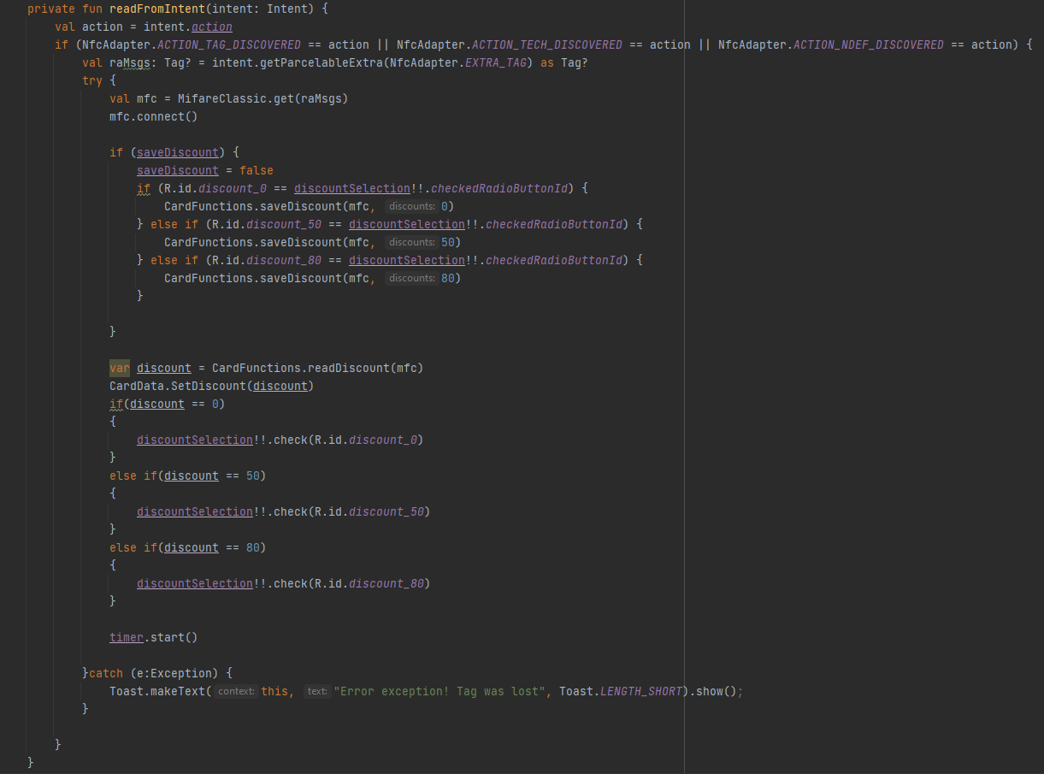

pav. 42 Nuolaidos lango kortelės valdymo funkcija

Nuotraukoje parodytos funkcijos (pav. 43) yra skirtos konvertuoti baitus į long tipo kintamuosius ir int tipo kintamuosius. Kitos dvi funkcijos yra skirtos konvertuoti int ir long tipo kintamuosius į baitus.

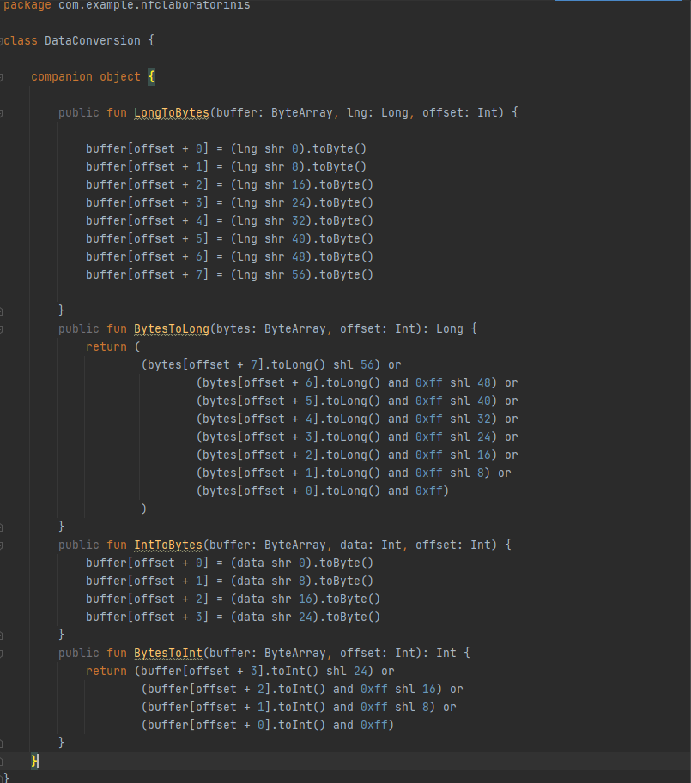

pav. 43 Konvertavimo funkcijos naudojant baitus, int ir long

Kreditų lango naudojamos bibliotekos, bei kintamieji (pav. 44).

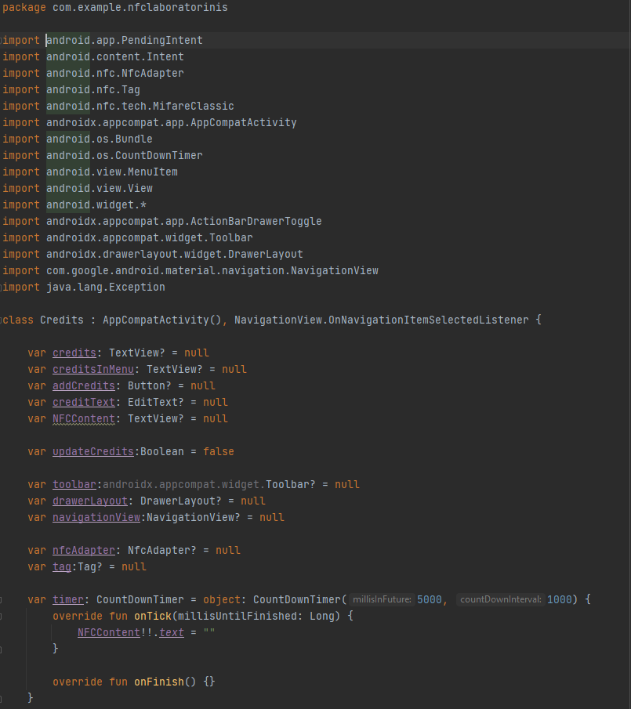

pav. 44 Kreditų lango bibliotekos bei kintamieji

Kreditų lango sukūrimo funkcijoje yra gaunami dizaino elementai, kurie yra priskiriami kintamiesiems. Priskyrus kintamuosius yra atnaujinami egzistuojantys langai pagal esamus duomenis (pav. 45).

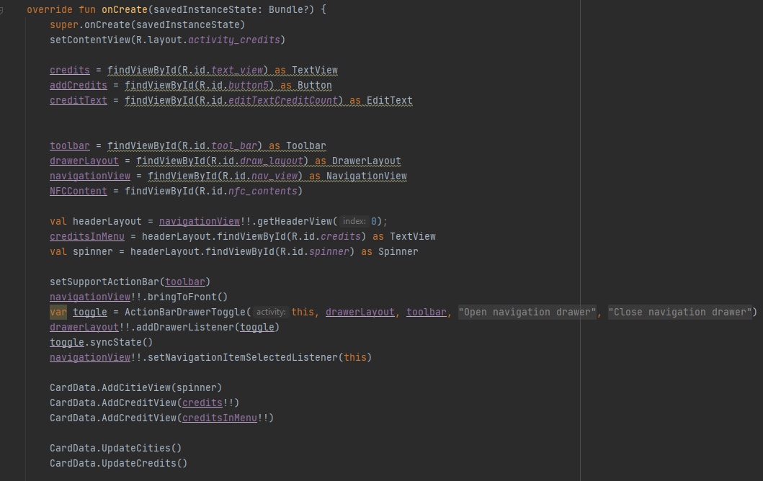

pav. 45 Kreditų lango sukūrimo funkcija, pirma dalis

Atnaujinus esamus langus yra sukuriamos klausymo funkcijos. Primoji klausymo funkcija yra skirta miesto pasirinkimo ir atnaujinimui tarp langų. Antroji klausymo funkcija yra skirta kreditų pridėjimo mygtuko paspaudimui.

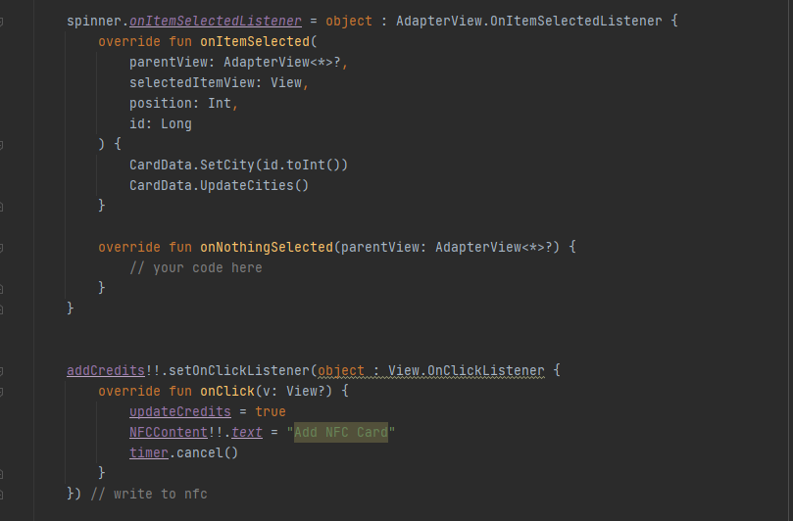

pav. 46 Kreditų lango sukūrimo funkcija, antra dalis

Pridėjus kortelę prie telefono atidarytame kreditų lange, galima papildyti kreditų kiekį jei išsaugojimo mygtukas buvo paspaustas. Papildant kreditų kiekį, naujas kiekis atnaujinamas kortelėje. Pridėjus kortelę prie telefono su nebūtinai nuspaustu išsaugojimo mygtuku, kreditų kiekis aplikacijoje yra atnaujinamas, pagal kortelės kreditų skaičių.

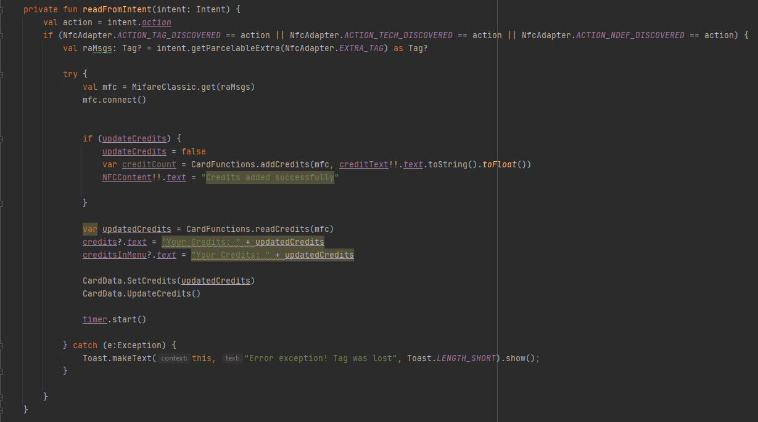

pav. 47 Kreditų lango kortelės apdorojimo funkcija

Bilietų tikrinimo langas naudoja beveik tokias pačias bibliotekas ir kintamuosius kaip ir kitos funkcijos, gali skirtis pagal papildomą funkcionalumą (pav. 48).

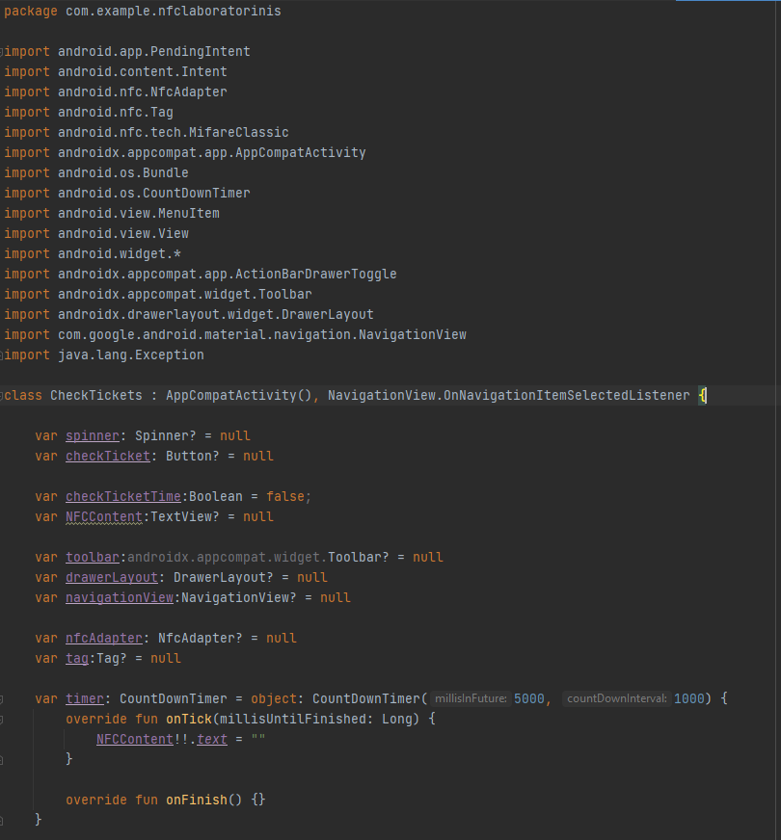

pav. 48 Bilietų tikrinimo lango bibliotekos bei kintamieji

Kreditų lango sukūrimo funkcijoje yra gaunami dizaino elementai, kaip ir kituose languose, kurie yra priskiriami kintamiesiems. Priskyrus kintamuosius yra atnaujinami egzistuojantys langai pagal esamus duomenis (pav. 49).

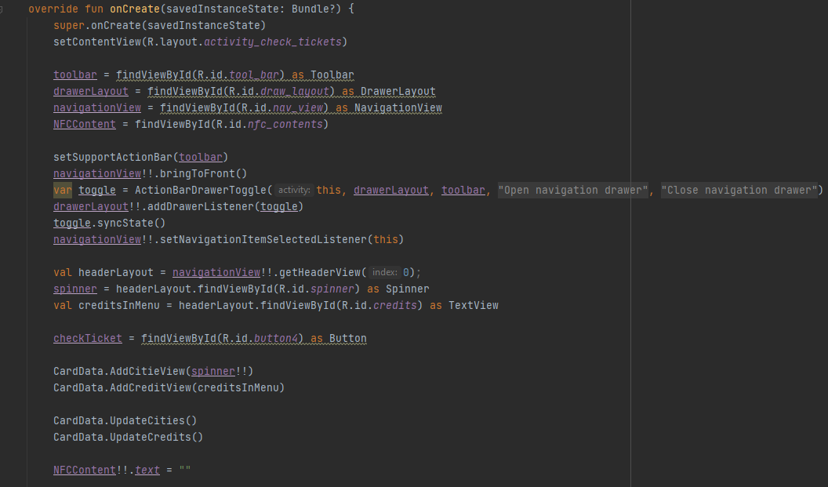

pav. 49 Bilietų tikrinimo lango sukūrimo funkcija, pirma dalis

Antroje bilietų tikrinimo lango sukūrimo funkcijoje yra sukuriamos dvi klausymo funkcijos. Primoji klausymo funkcija yra skirta miesto pasirinkimui ir jo atnaujinimui kituose languos. Antroji klausymo funkcija yra skirta bilieto tikrinimo mygtukui (pav. 50).

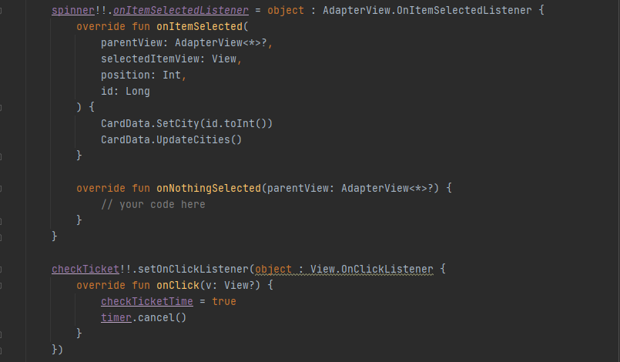

pav. 50 Bilietų tikrinimo lango sukūrimo funkcija, antra dalis

Šitoje funkcijoje, jei mygtukas yra paspaustas yra patikrinama ar yra turimas galiojantis bilietas pasirinktam miestui, rezultatai yra išspausdinami naudotojui (pav. 51).

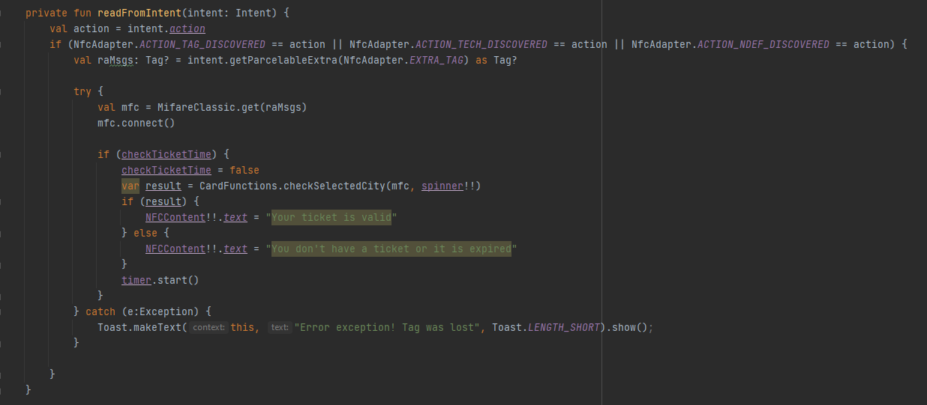

pav. 51 Bilietų tikrinimo kortelės valdymo funkcija

Bilietų pirkimo lango naudojamos bibliotekos skirtos ši lango kūrimui (pav. 52).

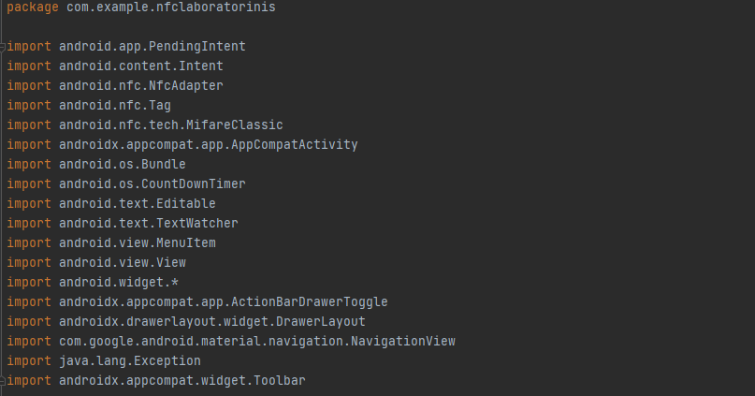

pav. 52 Bilietų pirkimo lango naudojamos bibliotekos

Bilietų pirkimo lango sukurti kintamieji, skirti šio lango funkcionalumui (pav. 53).

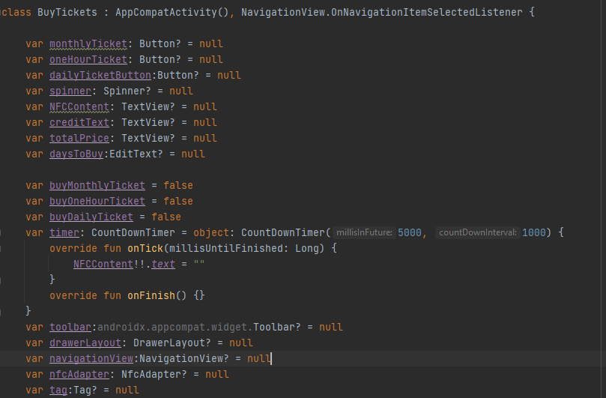

pav. 53 Bilietų pirkimo lango naudojami kintamieji

Bilietų pirkimo lango sukūrimo funkcijoje yra gaunami dizaino elementai, kaip ir kituose languose, kurie yra priskiriami kintamiesiems. Po priskyrimo visi langai, kurie yra sukurti, yra atnaujinami (pav. 49).

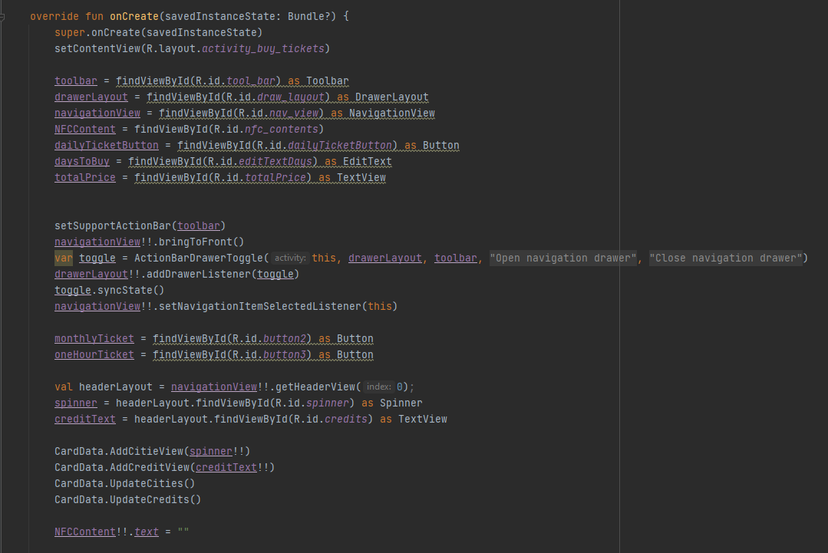

pav. 54 Bilietų pirkimo lango sukūrimo funkcija, pirma dalis

Antroje lango sukūrimo dalyje yra sukuriamos trys klausymo funkcijos. Visos trys funkcijos klauso mygtuko paspaudimo. Funkcijos keičia duomenis pagal pasirinktą bilieto tipą. Vienas mygtukas yra priskirtas vienam bilieto tipui (pav. 55).

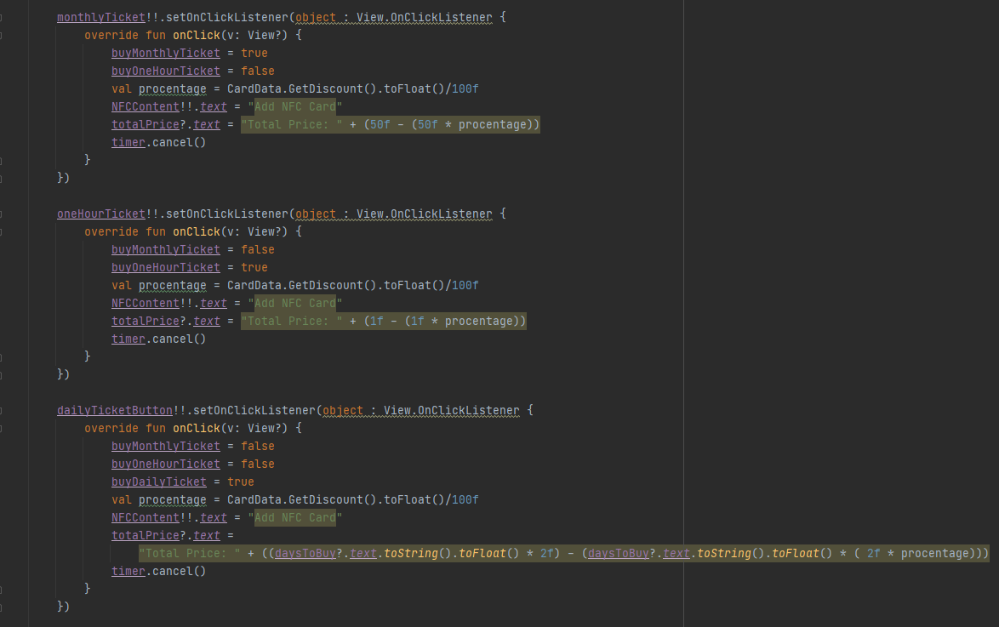

pav. 55 Bilietų pirkimo lango sukūrimo funkcija, antra dalis

Trečioje lango sukūrimo dalyje yra sukuriamos dvi klausymo funkcijos. Primoji funkcija yra skirta stebėti dienų skaičiaus pasirinkimą ir pagal tai pakeisti rodomą bilietų kainą. Antroji funkcija yra skirta klausyti miesto pasirinkimui. Pagal pasirinktą miestą yra atnaujinamas miesto pasirinkimas visuose sukurtuose languose (pav. 56).

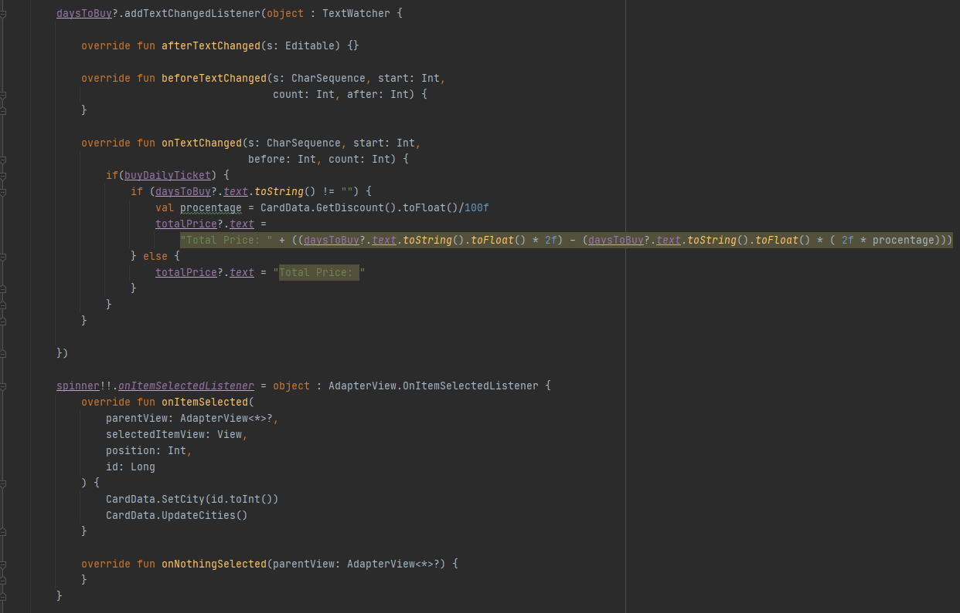

pav. 56 Bilietų pirkimo lango sukūrimo funkcija, trečia dalis

Pasirinkus norima miestą bei paspaudus pirkimo mygtuką, prie pasirinkto bilieto tipo galima nusipirkti bilietą pridėjus kortelę prie telefono. Pagal pasirinktą bilieto tipą yra apskaičiuojama bilieto kaina. Apskaičiuota kaina yra sumokama už bilietą. Perkant bilietą yra parodoma informacija ar bilietas yra nupirktas sėkmingai. Parodžius informaciją yra atnaujinamas kreditų kiekis aplikacijoje (pav. 57).

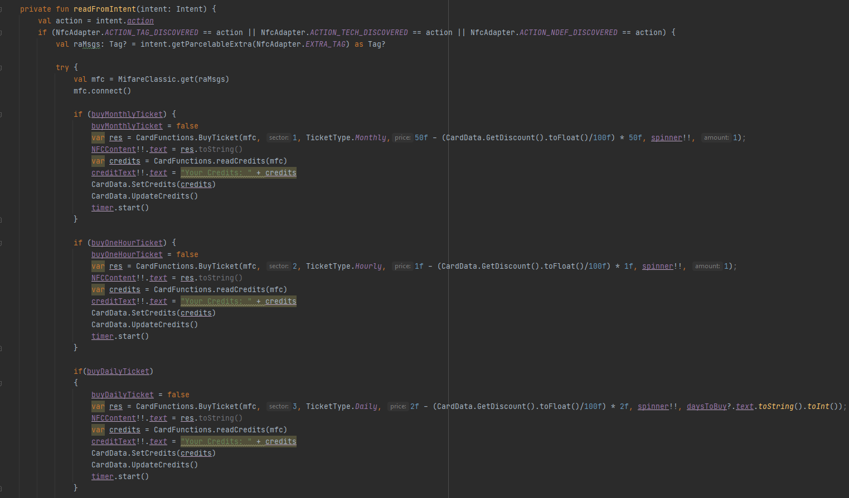

pav. 57 Bilietų pirkimo lango kortelės valdymo funkcija

Aplikacijos duomenimis atnaujinti yra sukurtas tam skirtas failas, kurio funkcijos padeda atnaujinti langų duomenis. Pirmoje failo dalyje (pav. 58) yra teksto bei miestų pasirinkimo komponentų pridėjimo funkcijos į sąrašą. Kitos dvi funkcijos yra skirtos atnaujinti sąrašo elementus.

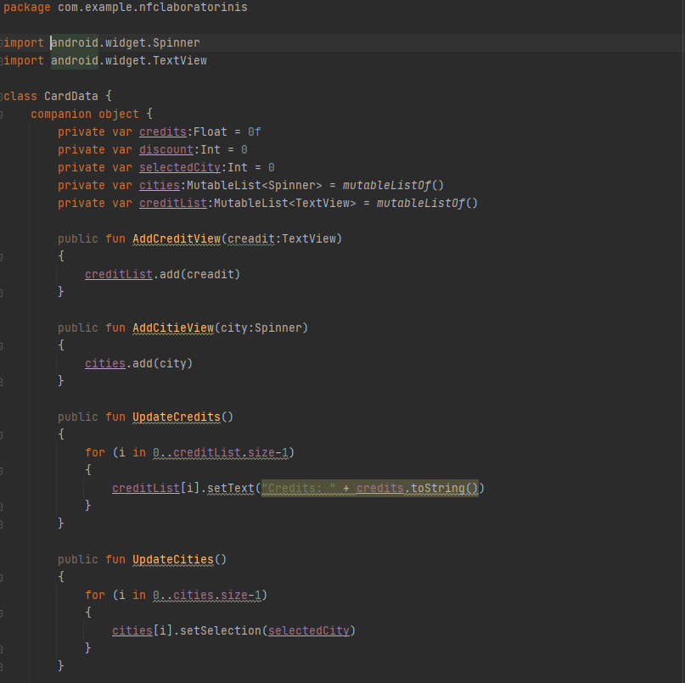

pav. 58 Aplikacijos duomenų atnaujinimo funkcijos, prima dalis

Antroje failo dalyje yra paprastos funkcijos kurios leidžia priskirti atnaujintas duomenų reikšmes duomenų faile. Yra ir kitos funkcijos kurios leidžia pasiekti atnaujintus duomenis naudojimui (pav. 59).

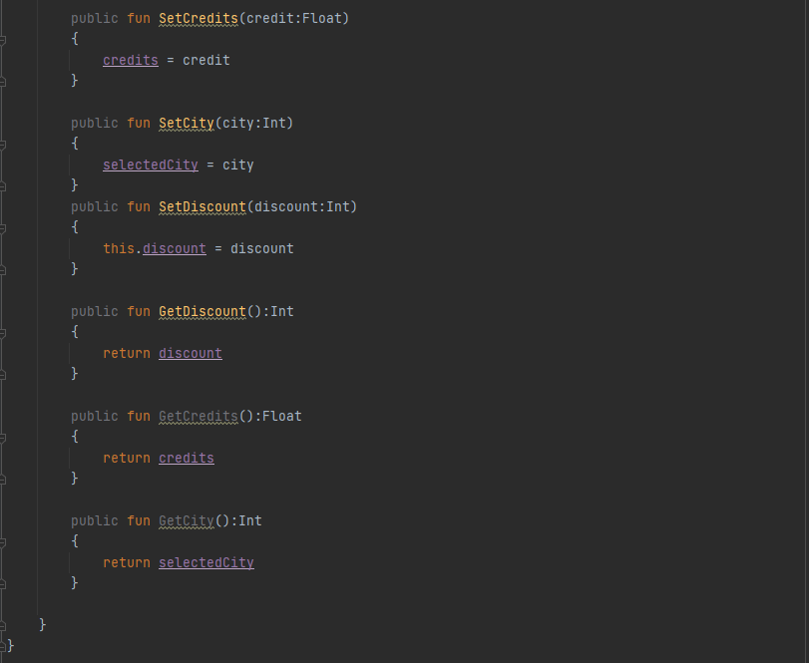

pav. 59 Aplikacijos duomenų atnaujinimo funkcijos, antra dalis

Yra sukurtas kitas kodo failas kuriame yra visos kortelės pagrindinės funkcijos. Pirmoje failo dalyje yra naudojamos bibliotekos, bilietų tipo aprašymas bei pirmoji funkcija, kuri yra skirta NFC inicializavimui (pav. 60).

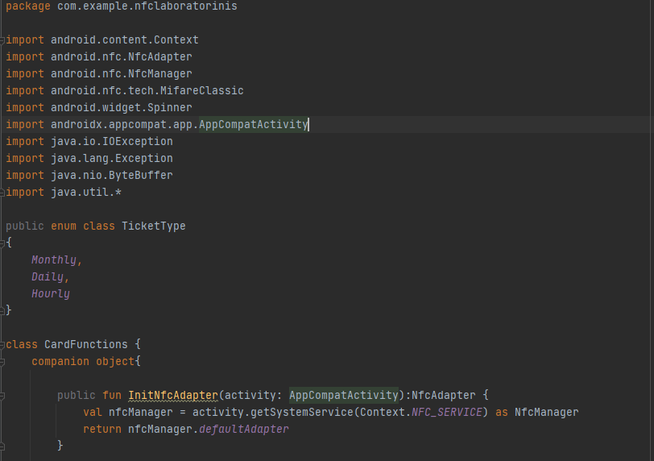

pav. 60 Kortelės funkcijų pagrindinis failas, prima dalis

Antroje failo dalyje yra skaitymo ir rašymo funkcijos naudojant kortelę. Rašymo funkcija, rašo baitu masyvą į kortelės pasirinktą sektorių ir bloką. Kortelės nuskaitymo funkcija, nuskaito pasirinktą sektorių ir bloką, ši funkcija gražina baitu masyvą (pav. 61).

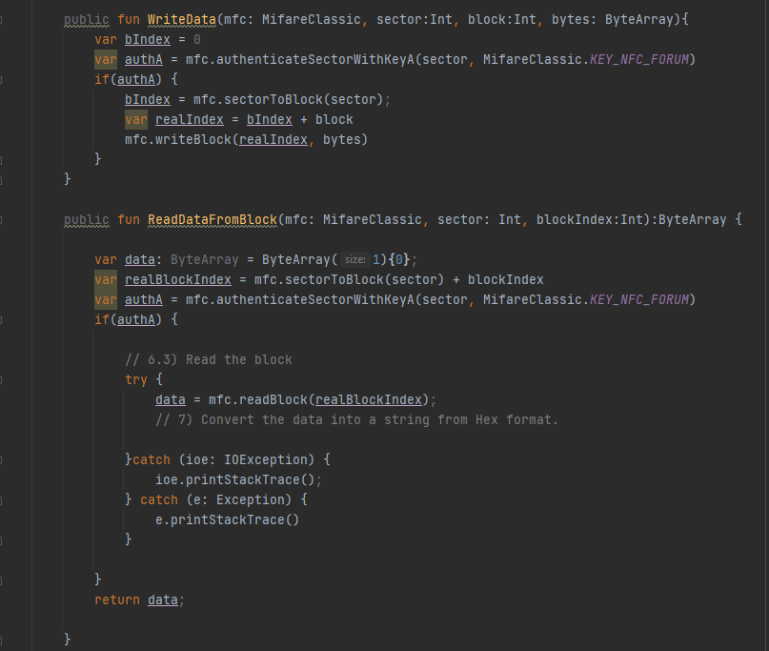

pav. 61 Kortelės skaitymo bei rašymo funkcijos

Bilieto pirkimo funkcija, kurios pagalba galima nusipirkti bilietą ir jį įrašyti į naudojama RFID kortelę. Pirmiausia yra patikrinamas kortelėje turimas kreditų kiekis. Patikrinus kreditų kiekį yra patikrinama ar buvo pirktas parsirinkto bilieto tipas. Jei buvo pirktas toks bilietas yra patikrinama bilieto data ir pagal datą nusprendžiama ar galima pirkti bilietą. Nusipirkus bilietą yra nuskaičiuojami kreditai iš kortelės. Rezultatas yra pateikiamas tekstine forma naudotojui.

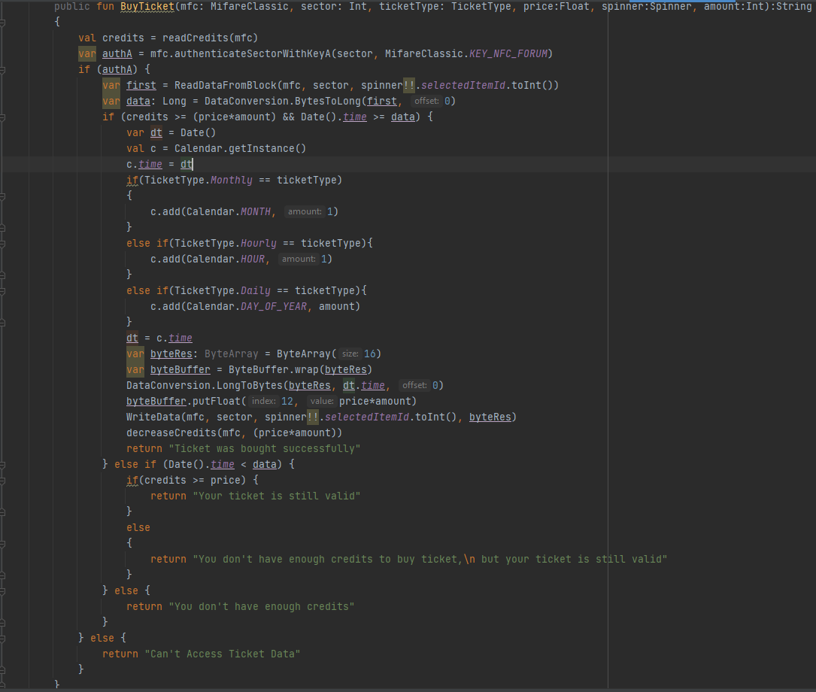

pav. 62 Bilieto pirkimo funkcija

Nupirktas bilietas gali būti gražintas jei, jis nebuvo nei karto patikrintas. Tokiam funkcionalumui yra naudojama funkcija bilieto grąžinimo funkcija (pav. 63). Pagal pasirikta bilieto tipą ir patį bilietą yra nuskaitomi bilieto duomenys ir jo kaina. Nuskaityta kaina yra naudojama kreditų gražinimui.

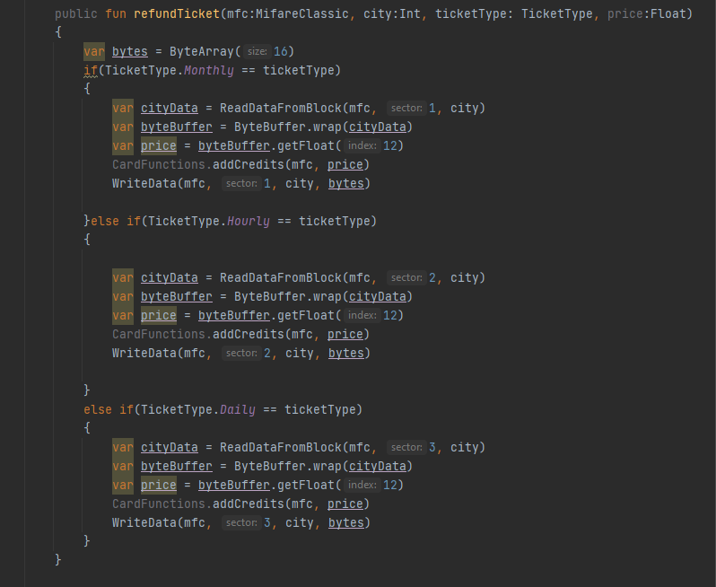

pav. 63 Bilieto grąžinimo funkcija

Nuolaidos funkcijos yra dvi (pav. 64). Viena skirta saugoti pasirinktai nuolaidai. Kita funkcija yra naudojama nuskaityti nuolaidai ir gražinti rezultatą.

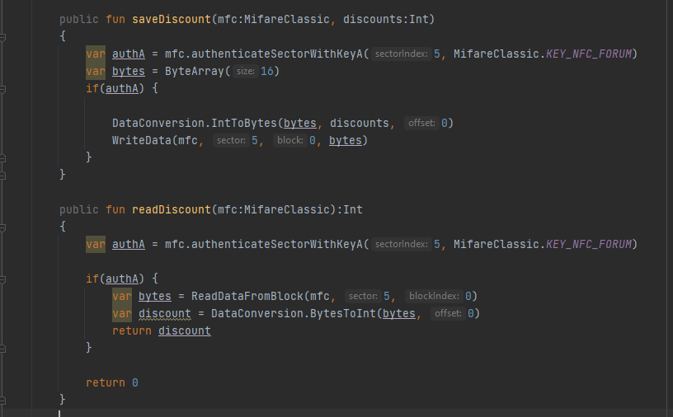

pav. 64 Nuolaidos saugojimo ir įrašymo funkcijos

Kreditų manipuliacijai yra naudojamos trys funkcijos. Pirmos dvi funkcijos (pav. 65) yra kreditų nuskaitymo ir pridėjimo funkcijos. Kreditų nuskaitymo funkcija leidžia nuskaityti esamą kreditų kiekį bei jį gražinti. Kreditų pridėjimo funkcija leidžia pridėti pasiriktą kreditų kiekį prie kortelėje esamo kreditų kiekio.

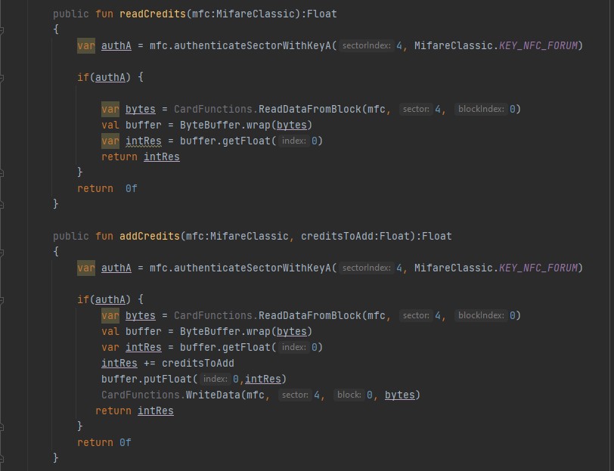

pav. 65 Kreditų nuskaitymo ir pridėjimo funkcijos

Trečioji kreditų manipuliacijos funkcija yra kreditų sumažinimo funkcija. Ši funkcija leidžia pirkti bilietus už esamus kreditus (pav. 66).

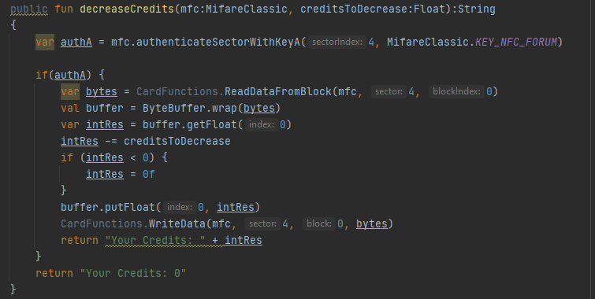

pav. 66 Kreditų atėmimo funkcija

Pasirinkto miesto bilieto patikrinimo funkcija. Ši funkcija tikrina pasirinkto miesto bilietus. Pirmiausia yra tikrinamas mėnesinio bilieto galiojimą pasirinktam miestui. Mėnesinio bilieto negaliojimo atveju yra tikrinamas valandinis bilietas. Valandinio bilieto negaliojimo atveju yra tikrinamas dieninis bilietas. Naudotojui yra gražinamas tiesos arba melo rezultatas pagal patikrinimo rezultatus (pav. 67).

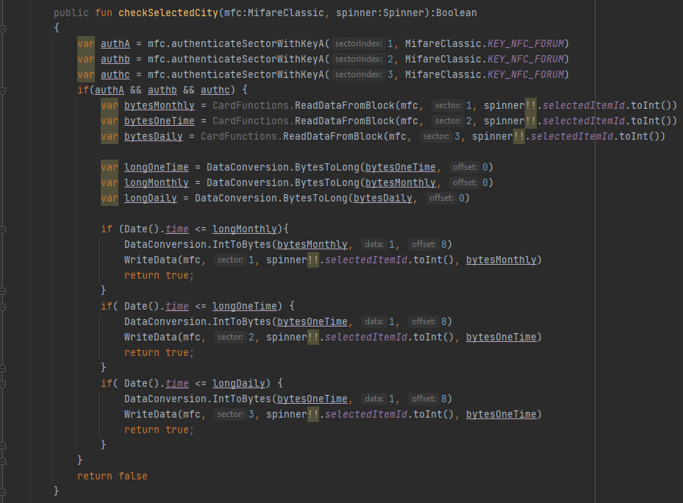

pav. 67 Bilieto patikrinimo funkcija

Paskutinėje funkcijoje yra nuskaitoma bilietų duomenys (pav. 68). Pirmoje failo dalyje yra paruošiamos datos pagal kurias bus tikrinama ar reikia bilietą saugoti. Paruošus datas yra sukuriamas labai didelis sąrašas duomenų saugojimui ir gražinimui. Pirmiausia yra pridedami bilieto tipo aprašai į didelį sąrašą.

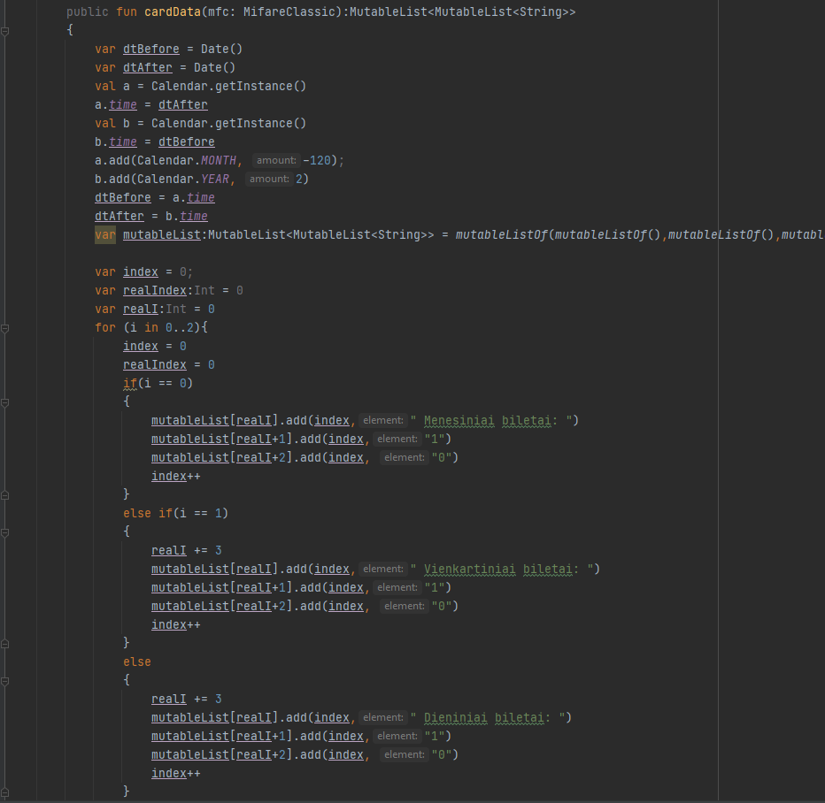

pav. 68 Bilietų nuskaitymo funkcija, pirma dalis

Bilietų nuskaitymo antroje dalyje yra nuskaitomi patys bilietų duomenys. Kiekvienas bilietas turi datą bei tikrinimo kintamąjį. Kiekvieno bilieto, kuris nėra per senas, duomenys yra įrašomi į didelį sąrašą kurį apsirašiau anksčiau. Nuskaičius visus duomenis jie yra gražinami naudojant didelį sąrašą (pav. 69).

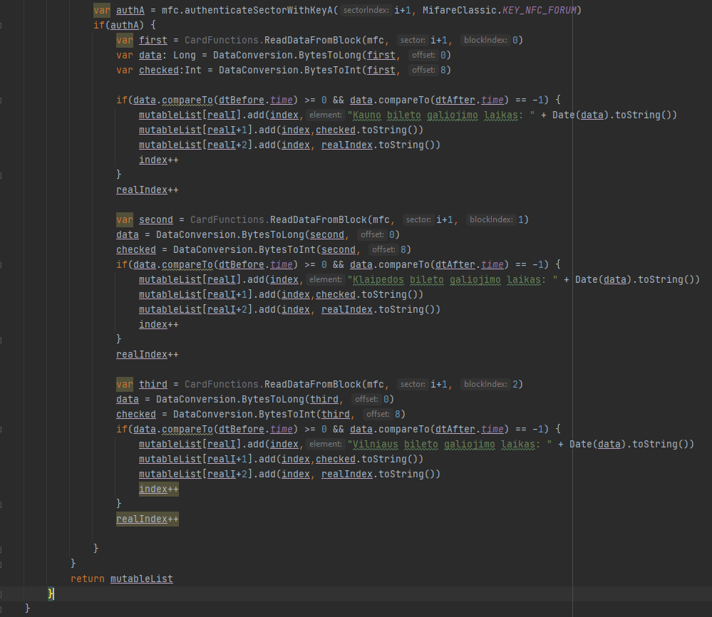

pav. 69 Bilietų nuskaitymo funkcija, antra dalis

## Realizuota programa

Atsidarius aplikaciją yra pateikiamas pagrindinis langas, kuriame prašo pridėti kortelė prie telefono (pav. 70).

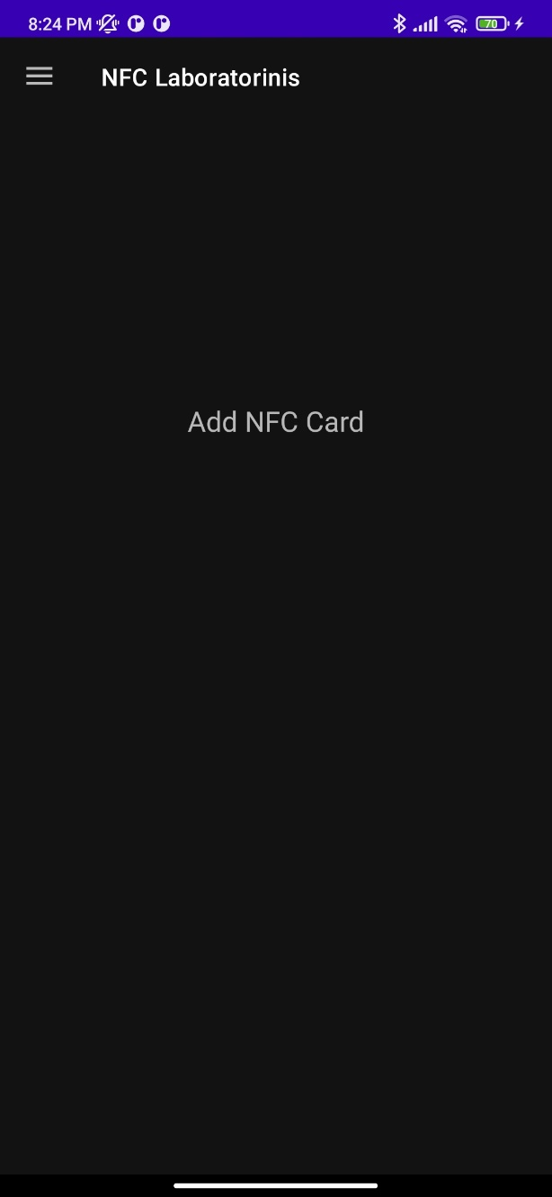

pav. 70 Pirmą kartą atidaryta aplikacija

Pridėjus kortelę prie telefono galo ir ją nuskaičius yra parodoma bilieto informacija ir ji atnaujinama tarp langų (pav. 71).

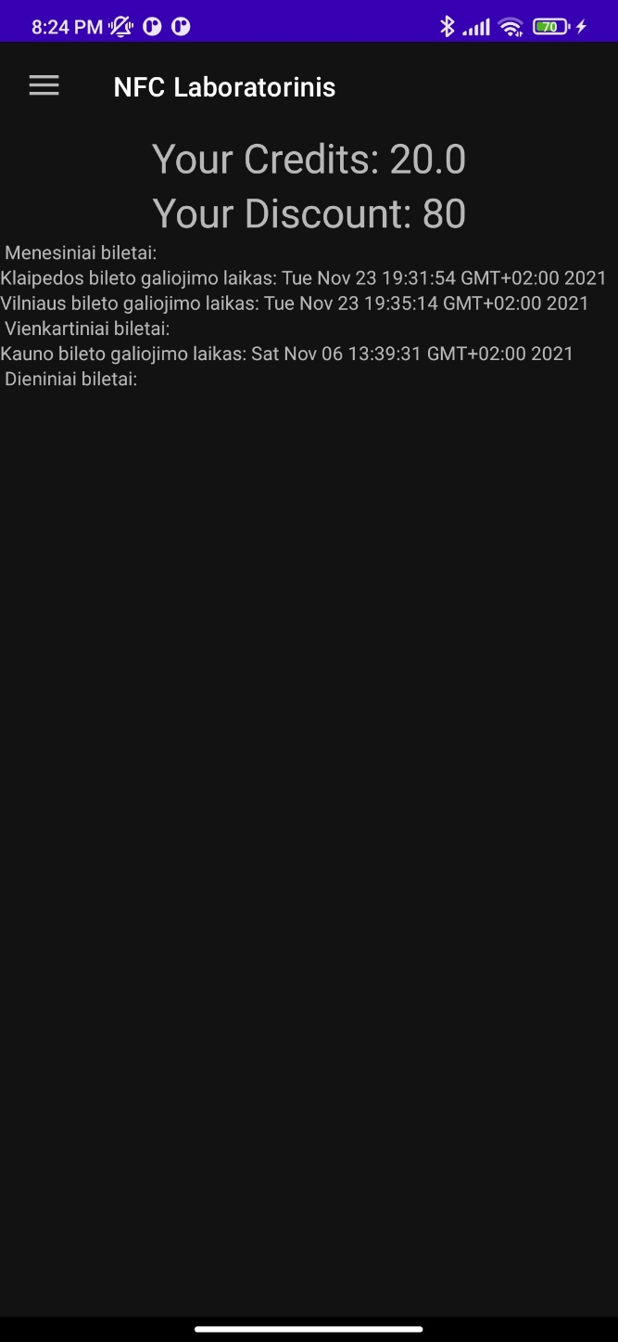

pav. 71 Nuskaityti kortelės duomenys

Meniu lange yra pasirenkamas sekantis langas kuris yra nuolaidų langas (pav. 72).

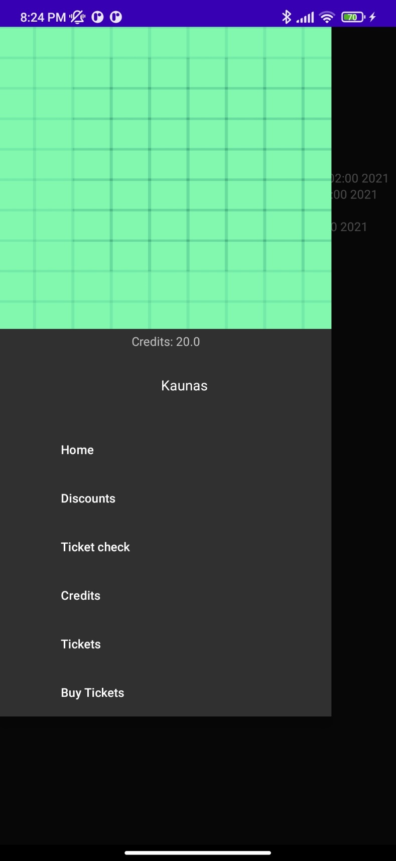

pav. 72 Meniu langas

Nuolaidų lange (pav. 73) galima nuskaityti kortelę nuolaidų atnaujinimui. Pasirinkus kitą nuolaidą ją galime išsaugoti paspaudus „SAVE DISCOUNT“ mygtuką ir prilietus kortelę prie telefono.

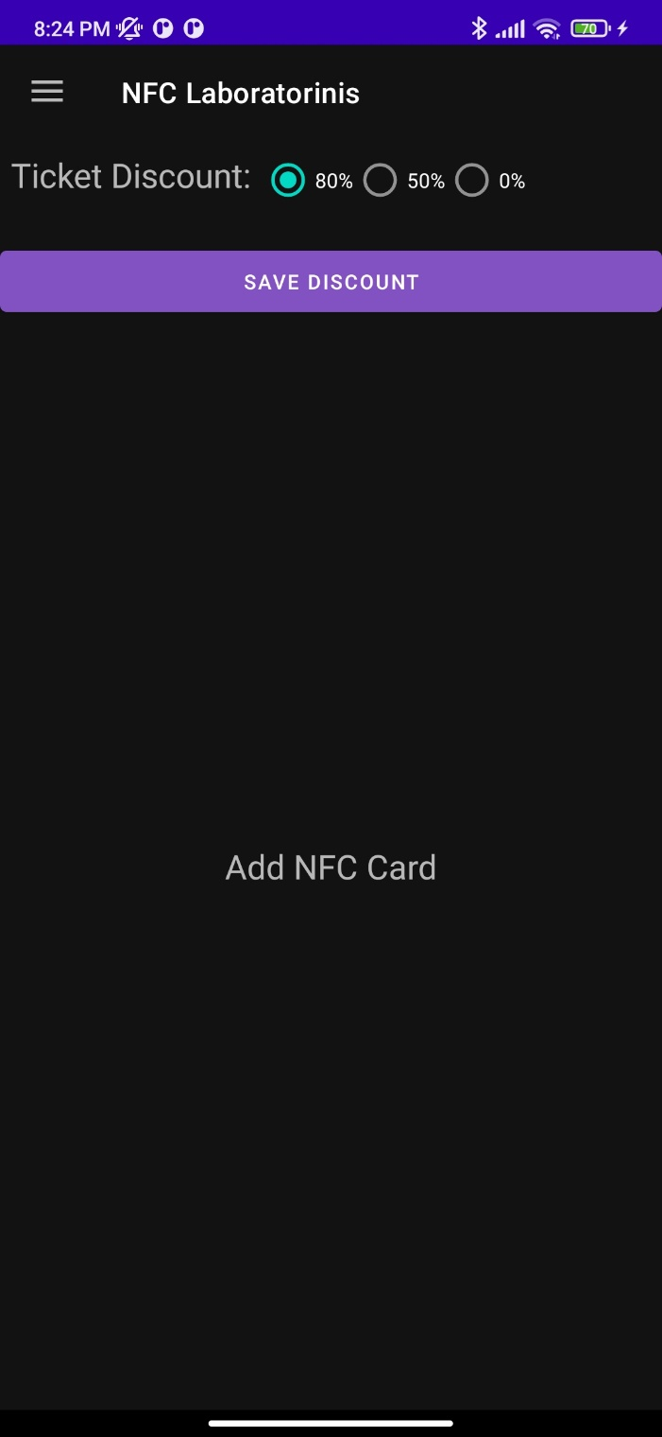

pav. 73 Nuolaidų langas

Nuolaidų langas po išsaugotos nuolaidos (pav. 74).

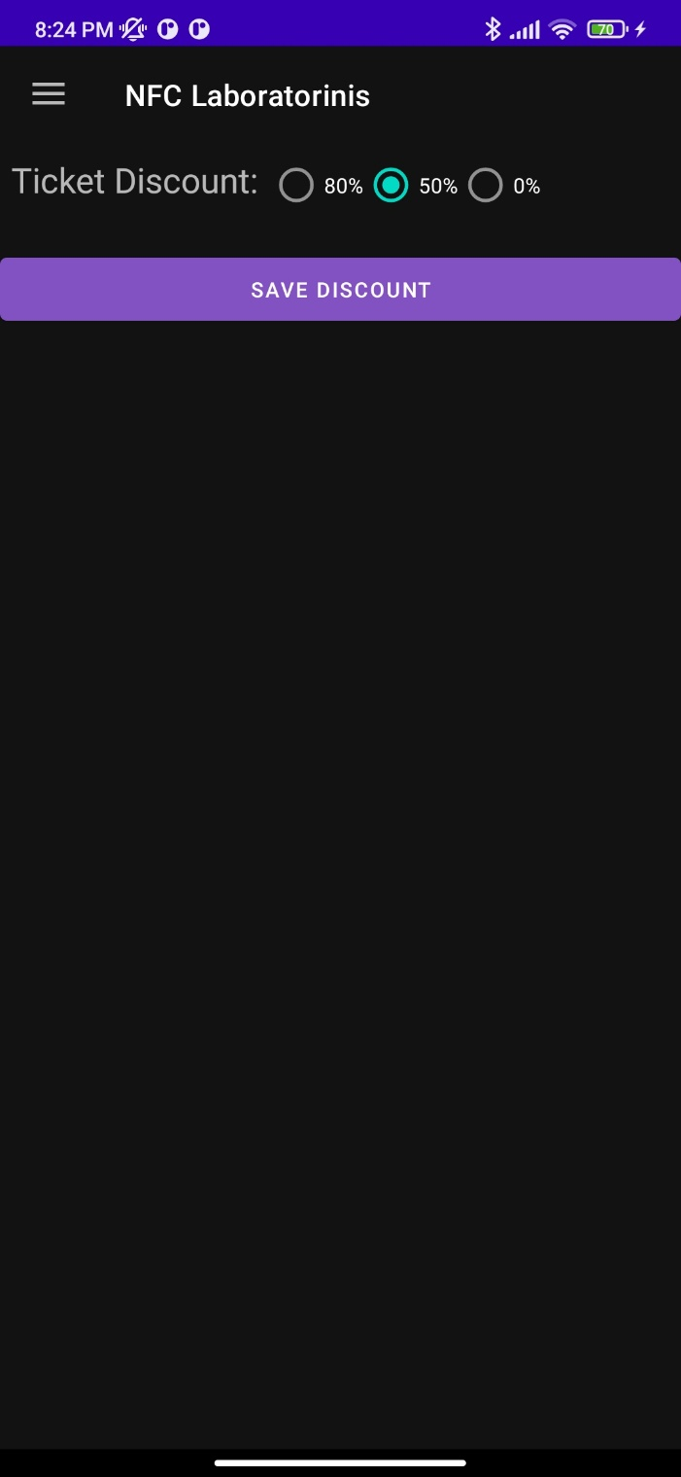

pav. 74 Nuolaidų langas

Bilietų lange paspaudus tikrinimo mygtuką yra prašoma pridėti kortelę prie telefono. Nuskaičius kortelę yra patikrinamas pasiriktas miestas meniu lange (pav. 75).

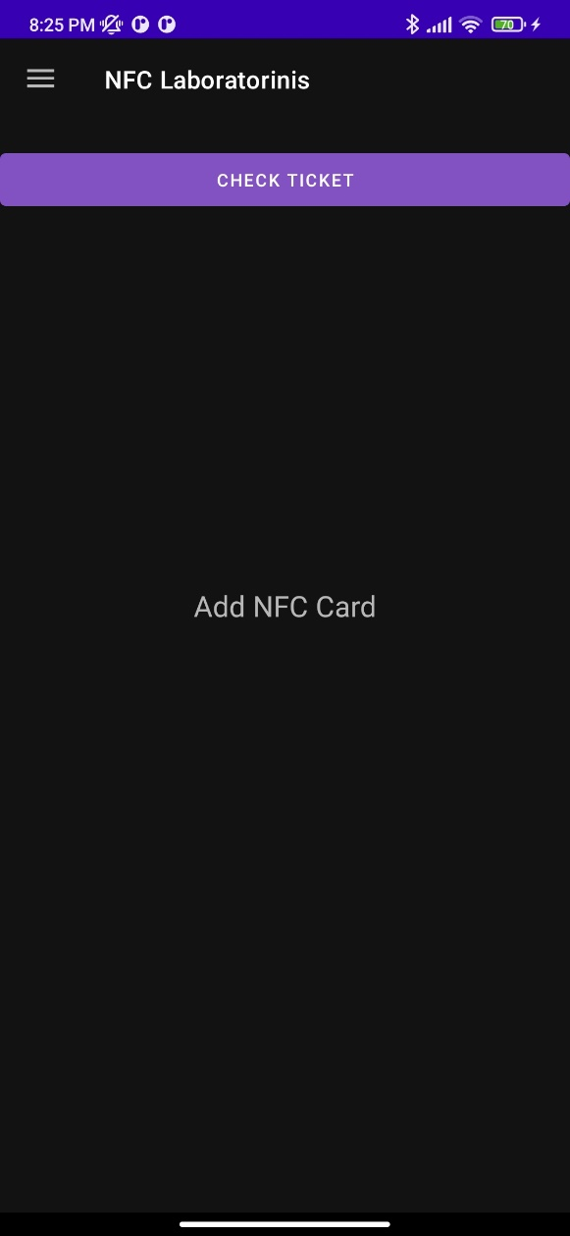

pav. 75 Bilietų tikrinimo langas

Patikrinus Kauno miesto bilietus yra gražinamas rezultatas, kad bilieto galiojimo laikas yra pasibaigęs arba, kad naudotojas neturi bilieto iš viso (pav. 76)

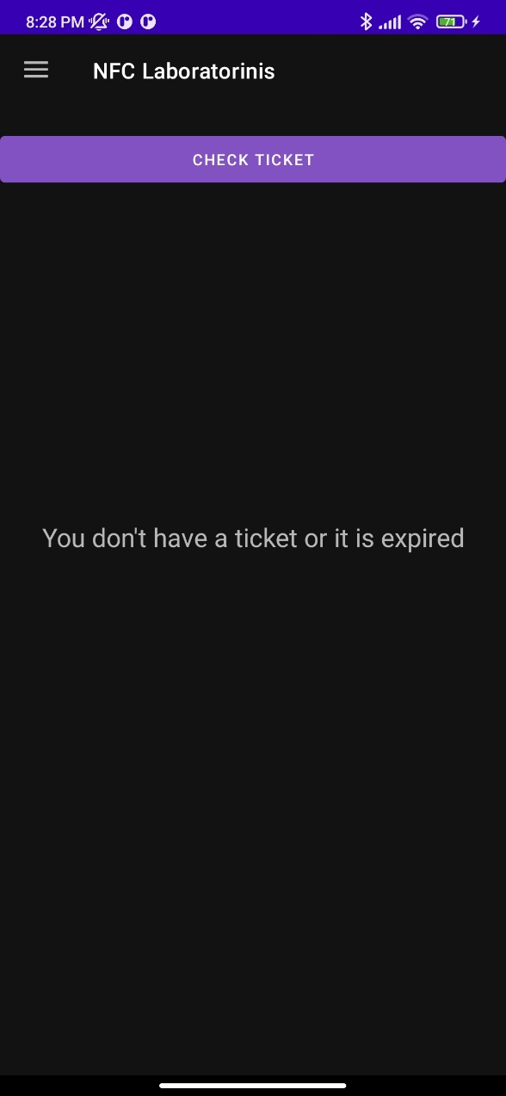

pav. 76 Bilietų tikrinimo langas, negaliojantis bilietas

Bilietų tikrinimui kitame mieste yra pakeičiamas miestas meniu lange (pav. 77).

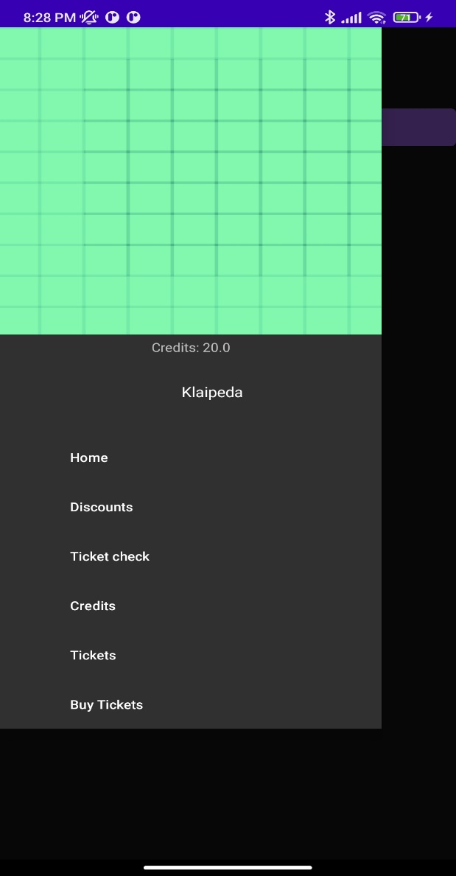

pav. 77 Pakeičiamas pasirinktas miestas

Pakeitus miestą ir patikrinant kito miesto bilietą matome, kad bilietas yra galiojantis (pav. 78).

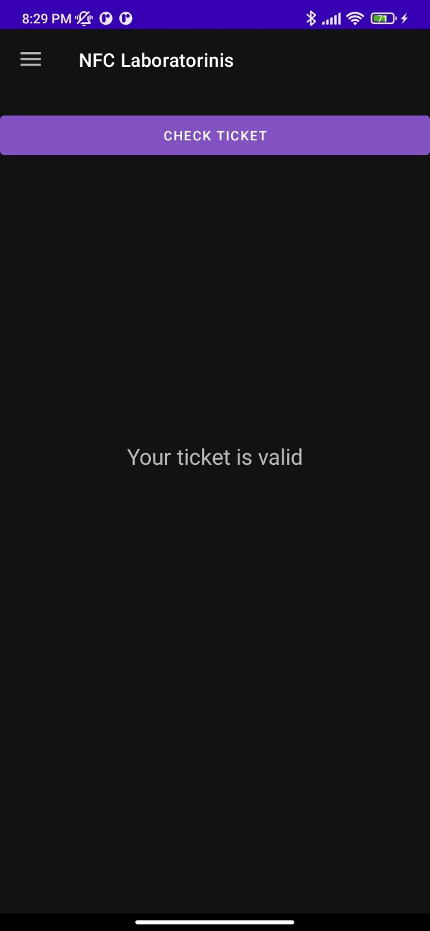

pav. 78 Galiojantis bilietas

Atsidarius kreditų langą yra matomas esamas kreditų kiekis. Paspaudus pridėti kreditus mygtuką bus pridedama dešimt kreditų pridėjus kortelę prie telefono (pav. 79).

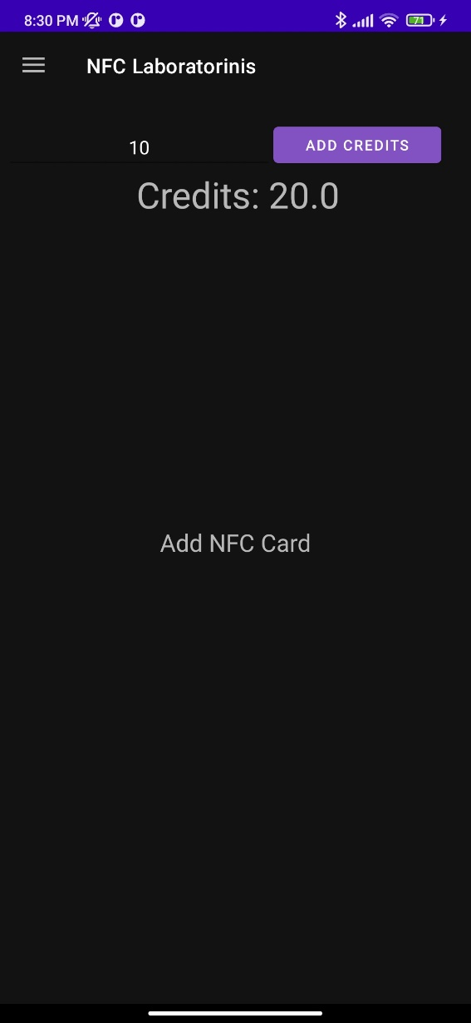

pav. 79 Kreditų pridėjimas

Sėkmingai pridėjus kreditus yra atnaujinamas kreditų kiekis bei išspausdinamas pranešimas (pav. 80).

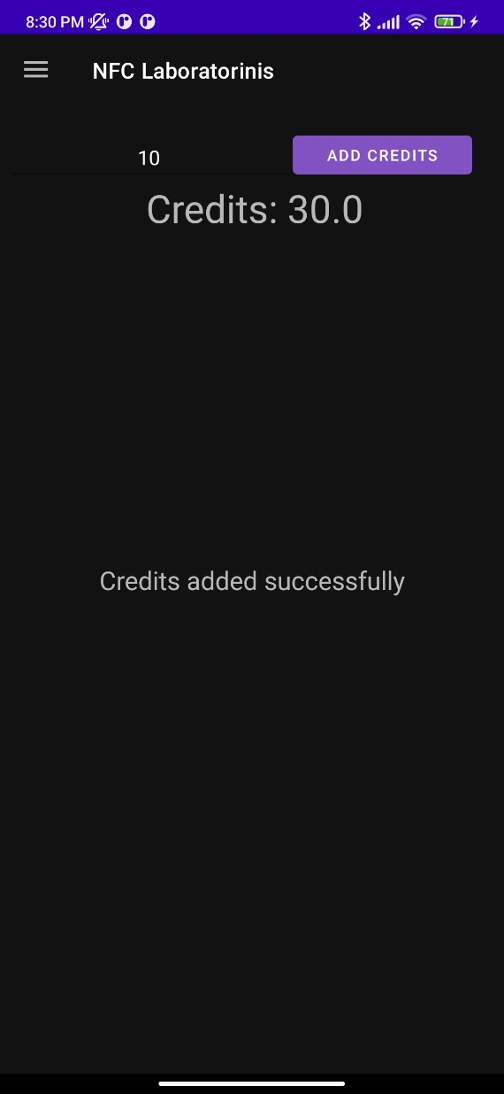

pav. 80 Sėkmingai pridėti kreditai

Atsidarius bilietų langa yra prašoma pridėti kortelę prie telefono (pav. 81).

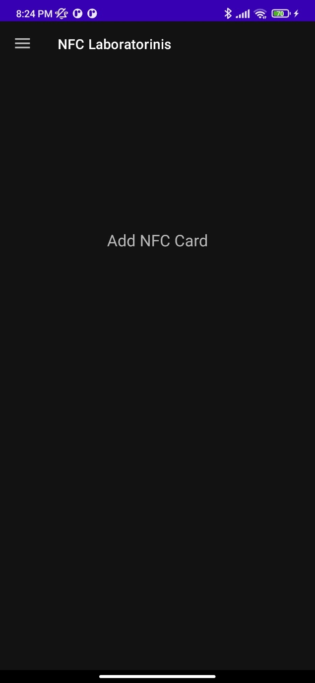

pav. 81 Bilietų langas

Pridėjus kortelę prie telefono yra nuskaitoma bilietų informacija ir atvaizduojama (pav. 82).

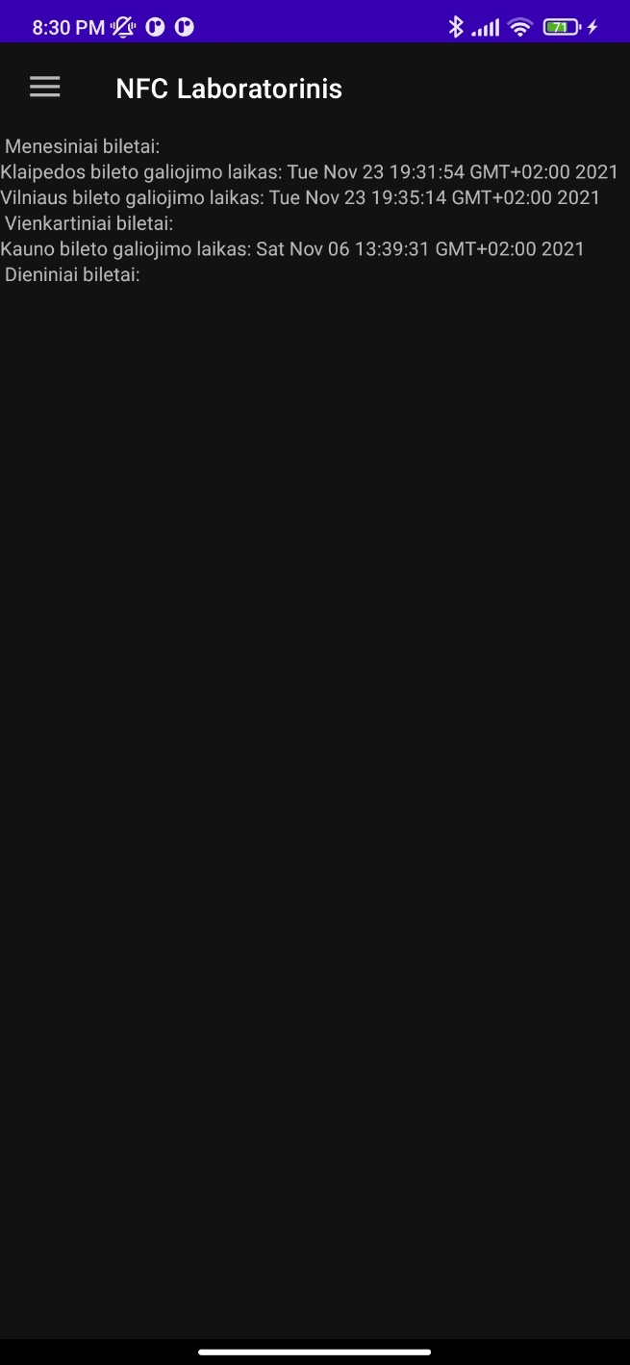

pav. 82 Bilietų informacija

Atsivertus bilietų pirkimo langą ir pasirinkus valandinį bilietą yra parodoma bilieto kaina. Nusipirkti bilietui yra prašoma pridėti kortelę prie telefono (pav. 83).

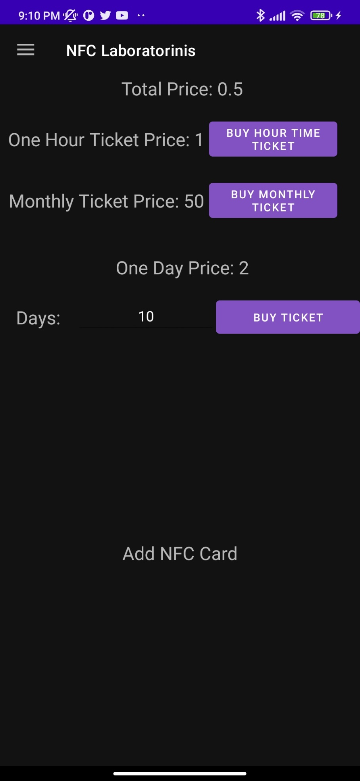

pav. 83 Bilietų pirkimas

Nusipirkus bilietą yra pateikiamas sėkmingo nusipirkimo pranešimas (pav. 84).

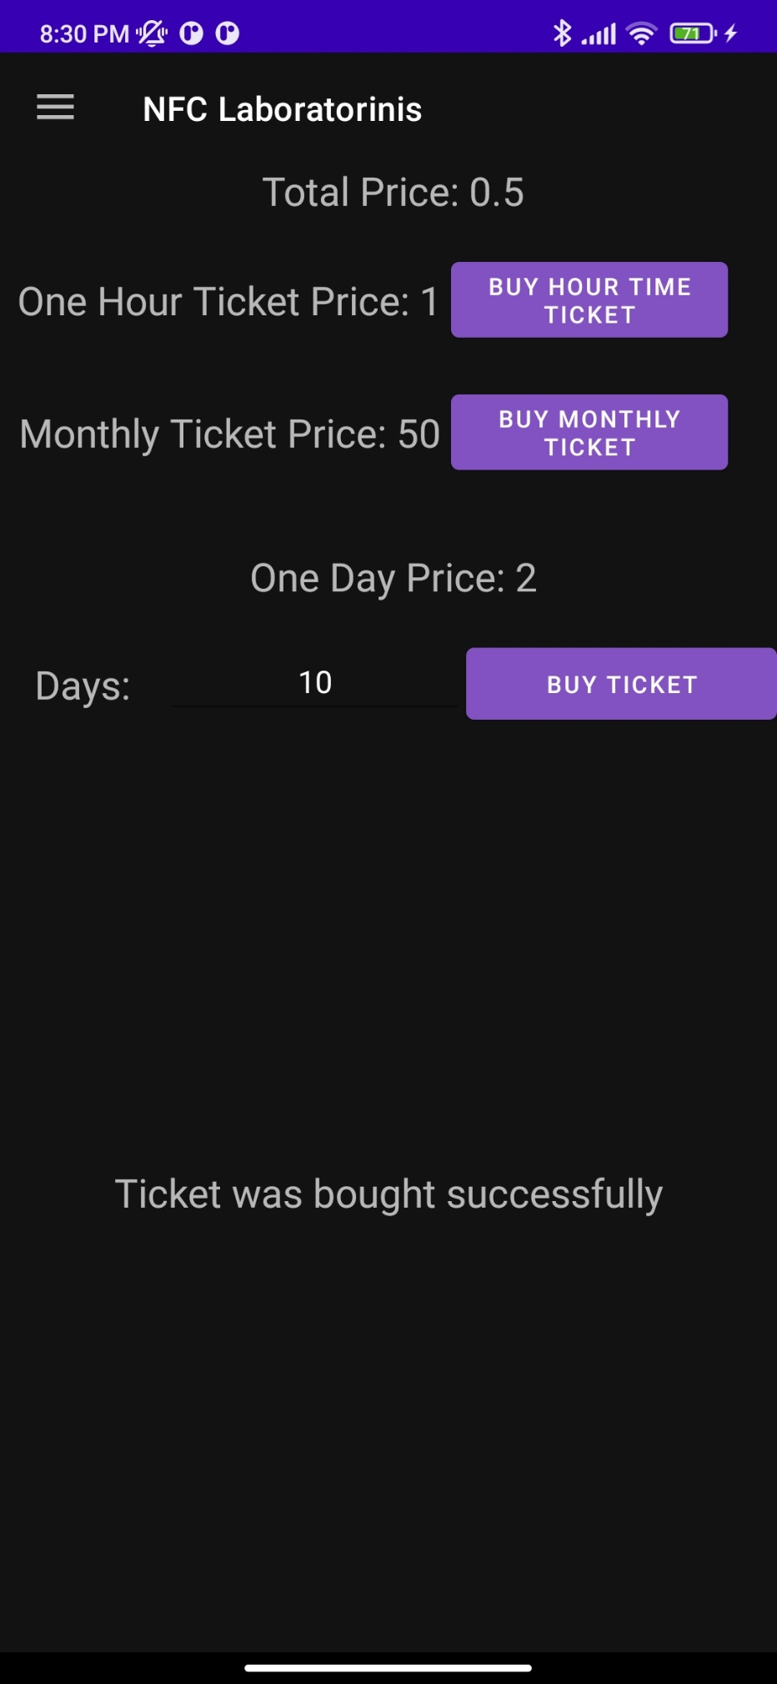

pav. 84 Nupirktas bilietas

Nusipirkus bilietą ir grįžus į bilietų langą, bei iš naujo nuskaičius bilietus matome, kad atsirado naujas bilietas kuris gali būti gražintas (pav. 85).

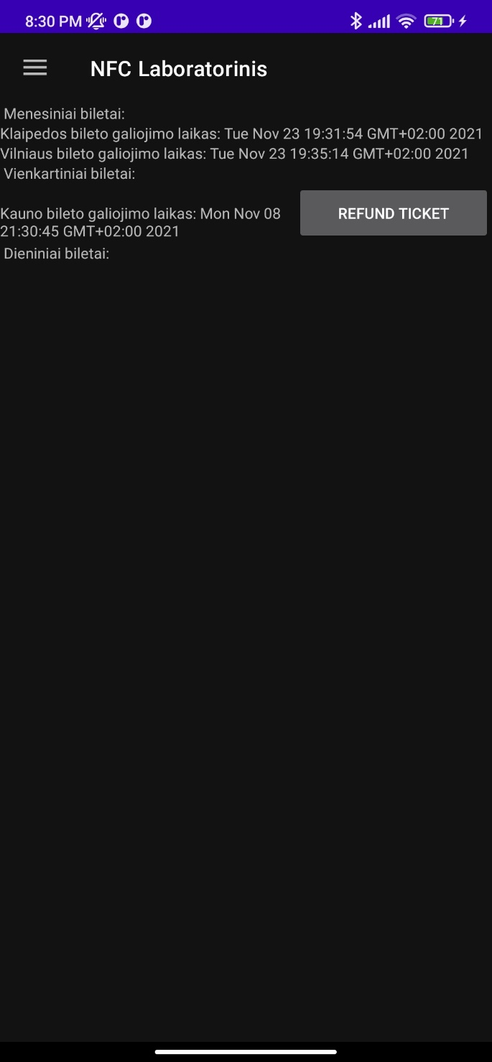

pav. 85 Bilietų langas su grąžinamu bilietu

Paspaudus grąžinimo mygtuką ir pridėjus kortelę prie telefono bilietas yra gražinamas (pav. 86)

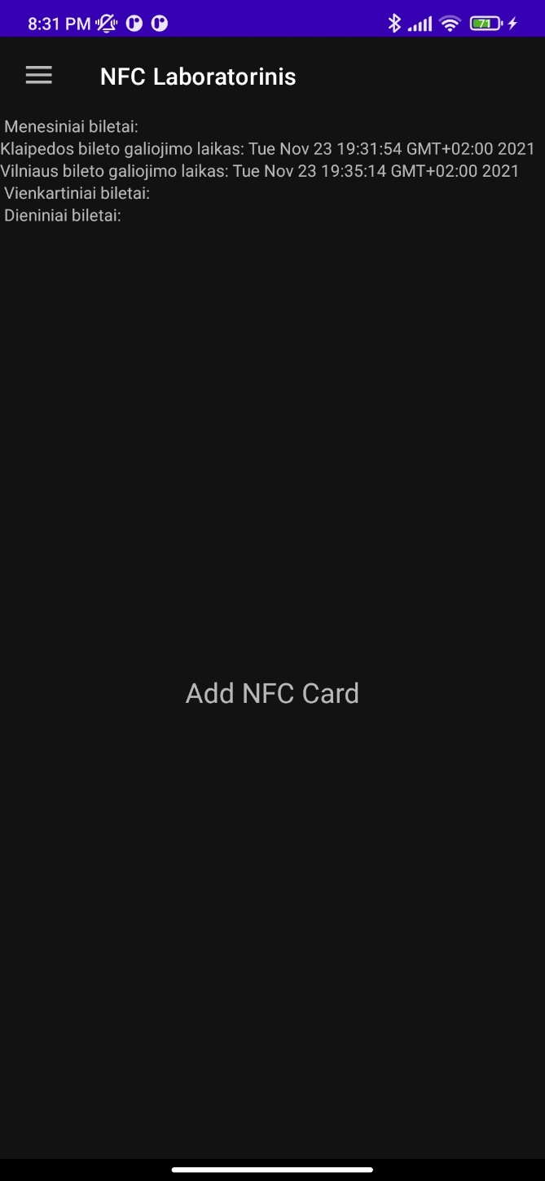

pav. 86 Grąžintas bilietas

# Išvados

Projekto metu pagilinau žinias naudojant „Android Studio“ įrangą bei „Kotlin“ programavimo kalba. Buvo sukurti nauji langai kurių pagalba buvo sukurtos naujas funkcionalumas bilietų valdymo aplikacijoje. Taip pat buvo pagilintos žinios naudojant NFC technologiją. Buvo panaudota daug sektorių bei blokų duomenų rašymui ir saugojimui. Buvo susidurta su viena problema kurios nepavyko išspręsti. Įrenginio skaitymo metu galima kortelę atitraukti, šis veiksmas nutrauks duomenų skaitymą, kuris sugadina aplikaciją. Apibendrinant projektą pavyko pagilinti žinias naudojant įvairias technologijas bei pavyko sukurti didelę aplikaciją skirtą bilietų valdymui.

# Literatūros sąrašas

1. 1. **MIFARE Classic Family. *MIFARE.* [Tinkle] NXP Semiconductors. https://www.mifare.net/en/products/chip-card-ics/mifare-classic/.**
2. **2. Kotlin. *KotlinLang.* [Tinkle] Kotlin Foundation. https://kotlinlang.org/.**
3. **3. Android Developers. *Android.* [Tinkle] Google. https://developer.android.com/studio.**